2015年河北公务员考试《行测》真题
第一部分 客观题
一、单选题（本大题共125小题，每题0.8分，共计100分）
1. (2015河北)2014年11月，APEC会议在北京召开，这次会议的主题是：
A. 活力亚太，全球引擎
B. 共建面向未来的亚太伙伴关系
C. 发展的挑战
D. 紧密联系的区域经济

2. (2015河北)要把权力关进制度的笼子，这就需要：
A. 政府行使立法权
B. 人民直接行使国家权力
C. 完善权力监督体系
D. 社会实现绝对公平

3. (2015河北)某中学附近有家黑网吧，老板经常以打折的方式引诱未成年的中学生逃学进入网吧玩游戏。网吧老板的行为违反了：
A. 《中华人民共和国宪法》中有关公民受教育权的规定
B. 《中华人民共和国义务教育法》中有关适龄儿童入学的规定
C. 《中华人民共和国未成年人保护法》中有关学校保护的规定
D. 《中华人民共和国未成年人保护法》中有关社会保护的规定

4. (2015河北)下列不符合我国古典建筑特点的是：
A. 不论是墙还是塔都是越往上越细，顶上有锋利的、直刺苍穹的小尖顶
B. 以木材、砖瓦为主要建筑材料，以木构架为主要的结构方式
C. 中轴对称、方正严整的群体组合与布局
D. 特别注意与周围自然环境的协调

5. (2015河北)我国农历采用天干地支纪年法，天干是：甲、乙、丙、丁、戊、己、庚、辛、壬、癸。地支是：子、丑、寅、卯、辰、巳、午、未、申、酉、戌、亥。以天干地支纪年，2015年是乙未年，2020年是：
A. 丙申年
B. 甲子年
C. 庚子年
D. 壬申年

6. (2015河北)结核病是由结核分枝杆菌引起的慢性传染病，可侵及许多脏器，以肺部结核感染最为常见。下列有关预防结核病的说法，错误的是：
A. 打喷嚏时要用手帕捂住嘴，避免面对其他人
B. 勤洗手，多通风，不随地吐痰
C. 到人员密集场所，应该一直戴口罩
D. 多锻炼，提高免疫力

7. (2015河北)下列城市中，2014年空气质量最好的是：
A. 石家庄
B. 衡水
C. 邯郸
D. 秦皇岛

8. (2015河北)我国人口分布有一条明显的地理分界线，该线东南部人口多，西北部人口少，这条分界线是：
A. 漠河—腾冲连线
B. 黑河—腾冲连线
C. 秦岭—淮河连线
D. 天山—阴山连线

9. (2015河北)老王在微信朋友圈发了一条信息“庆祝弄璋之喜”，朋友们纷纷点赞恭贺。老王所说的喜事是：
A. 喜得公子
B. 喜得美玉
C. 新婚之喜
D. 喜得千金

10. (2015河北)李强买房首付不够，向好友刘雷借了三万元，由于关系非常好，双方没有约定还款期限和利息。依照法律规定：
A. 刘雷无权要求李强支付利息，但可以要求李强立即还款
B. 刘雷无权要求李强支付利息，但可以要求李强适时还款
C. 刘雷有权要求李强按银行同期存款利率支付利息
D. 刘雷有权要求李强按银行同期贷款利率支付利息

11. (2015河北)甲市新华区人民政府决定将其管理的国有电缆厂出售，该厂的承包人张某以侵犯其经营自主权为由提出行政复议。张某可以提请行政复议的机关是：
A. 甲市人民政府
B. 甲市新华区国资委
C. 甲市新华区人民政府
D. 甲市国资委

12. (2015河北)2015年3月24日，以亚历山大·茹科夫为主席的国际奥委会评估团开始对北京、（）联合申办2022年冬奥会进行实地考察和风险评估。
A. 承德
B. 沈阳
C. 哈尔滨
D. 张家口

13. (2015河北)财政政策是政府宏观调控的重要手段。下列有关财政政策的论述，不正确的是：
A. 政府偏好对财政政策有重要影响
B. 税收、国债、公共支出等主要是财政政策工具
C. 紧缩性财政政策通常用来增加和刺激社会总需求
D. 提供更多就业机会是财政政策的目标之一

14. (2015河北)苏州历史悠久，风景秀美。下列诗句与苏州有关的是：
A. 商女不知亡国恨，隔江犹唱后庭花
B. 孤帆远影碧空尽，唯见长江天际流
C. 欲把西湖比西子，浓妆淡抹总相宜
D. 姑苏城外寒山寺，夜半钟声到客船

15. (2015河北)下列依次与蒙古族、回族、傣族关系最密切的是：
A. 酥油茶、馓子、青稞酒
B. 马头琴、冬不拉、葫芦丝
C. 那达慕大会、开斋节、泼水节
D. 努尔哈赤、阿凡提、刘三姐

16. (2015河北)下列做法中符合用电安全的是：
A. 为使用方便，应将销售到农村地区的空调三角插头改为两脚插头
B. 发生触电事故后，应先切断电源再救治
C. 为安全起见，保险丝应尽可能粗
D. 当电器发生起火事故时，应迅速泼水灭火

17. (2015河北)下面关于WIFI的说法，正确的是：
A. WIFI是一种可以将笔记本电脑、手机、PAD等终端以无线方式链接的技术
B. 严格意义上来讲，WIFI就是我们常说的WLAN
C. WIFI就是中国移动提供的无线网络服务
D. 所有的智能手机都具有WIFI功能

18. (2015河北)在日常生活中，佩戴饰品有一定的学问和讲究，下列不符合饰品佩戴礼仪的是：
A. 同时佩戴多种饰品，一般不应超过3种
B. 佩戴饰品应与性别、年龄、职业等匹配
C. 戒指戴在中指上，一般表示已婚
D. 佩戴两种以上饰品，一般要求同质

19. (2015河北)小说《平凡的世界》中描述道：“田福堂太痛苦了！当年搞合作化时，他曾怀着多么热烈的感情把左邻右舍拢合在一起，做梦也没想到二十多年后的今天，大家都散伙了。”
小说中描述的“拢合在一起”和“都散伙了”分别指：
A. 土地改革和农业合作化运动
B. 农业合作化运动和人民公社化运动
C. 土地改革和家庭联产承包责任制
D. 农业合作化运动和家庭联产承包责任制

20. (2015河北)农村学生营养午餐改善计划实施以来，学生的身体素质得到提高。某学校为学生提供的一份午餐包括馒头、素炒黄瓜、苹果。这份午餐搭配中缺少的营养元素是：
A. 油脂
B. 蛋白质
C. 维生素
D. 糖类

21. (2015河北)目前，研究人员尚不能确定，是先有抑郁症，还是先有沉溺网络，但有一点是肯定的，即两者之间是一种恶性循环。抑郁症可以使青少年更加沉溺于网络，有抑郁症状的青少年基本没有生活目标，网络游戏中获得的虚拟奖励对他们来讲很有吸引力，虽然网络世界热闹非凡，但沉溺其中的青少年内心却异常孤独。
这段文字表达的中心意思是：
A. 研究人员对抑郁症和沉溺网络的关系还没有搞清楚
B. 沉溺网络对青少年心理健康产生了严重不良影响
C. 网络游戏中的虚拟奖励对青少年吸引力很大
D. 抑郁症和沉溺网络之间存在着一种恶性循环的关系

22. (2015河北)其实对于人生、道德、审美以及社会的解释，并无绝对正确的标准答案。每个时代、每个民族，都有提出问题的冲动以及解决问题的能力。满足这种历史需求的，便是所谓的“恰当学术”。你可以嘲笑胡适浅薄，称其提倡的实验主义颇为浅陋，甚至不如学衡派所推销的白璧德的新人文主义精细，但没用，后者就是不如前者适合那个时代中国人的趣味。
这段文字阐述的中心是：
A. 时代与学术的关系
B. 人文社会科学中的很多问题没有标准答案
C. 人生、道德、审美与社会的关系
D. 胡适的学术契合了时代和社会的需求

23. (2015河北)一条“河北有条中国式66号公路，美到灼伤双眼”的帖子，引起人们的强烈关注和热烈转发，更引发京城自驾游一族周末前往这条草原天路的激情。据了解，这条草原天路全长132.7公里，2011年建成，是连接崇礼滑雪温泉大区和张北草原风情大区的一条重要道路，沿线山高坡陡、沟壑纵深、景观奇峻，展开了一幅百里坝头风景画卷。
这段文字主要描述的是：
A. 66号公路的美
B. 网络帖子的力量
C. 草原天路的基本情况
D. 自驾游青睐草原天路

24. (2022四川)当今世界正发生复杂深刻的变化，国际金融危机深层次影响继续显现，世界经济缓慢复苏、发展分化，国际投资贸易格局和多边投资贸易规则酝酿深刻调整，各国面临的发展问题依然严峻。共建“一带一路”顺应世界多极化、经济全球化、文化多样化、社会信息化的潮流，秉持开放的区域合作精神，致力于维护全球自由贸易体系和开放型世界经济。
这段文字主要介绍的是：
A. 共建“一带一路”的时代背景
B. 共建“一带一路”的历史意义
C. 共建“一带一路”的总体方法
D. 共建“一带一路”的整体思路

25. (2015河北)大多数人以为我们喝的水是安全的。一般说来是这样的，但是现在有一些人却喝着处理得很差的水，这种水已经被细菌、含病毒的化学物质、金属物质以及其他很多方面致污染物质所破坏。医学研究也从未从人类的长远发展考虑，采取有效措施，使人们不再接触或饮用被污染了的水。
根据这段文字，我们不可以得知的是：
A. 从整体上看，我们的饮用水大多是安全的
B. 医学研究忽视了如何处理被污染了的水
C. 很多物质可以污染饮用水
D. 饮用水安全还没有得到完全的保障

26. (2015河北)让人，并不是懦弱，而是一种涵养，一种胆识。“让人非我弱，弱者不让人。”蔺相如不想和廉颇争地位，路上遇到廉老将军就一而再、再而三地避让。这种豁达大度，不正体现了蔺相如以国家利益为重的崇高品德吗？因他的这种美德，才有后来廉颇老将军的“负荆请罪”，从而留下了一段千古佳话。
以下最能证明这段文字观点的是：
A. 桃李不言，下自成蹊
B. 失之东隅，收之桑榆
C. 宰相肚里能撑船
D. 是可忍，孰不可忍

27. (2015河北)在社会与生活步伐加快的今天，人们难得闲暇去仔细翻阅报刊来捕捉当下集体意识的火花、把握社会想象的脉搏。互联网上的搜索引擎为难以脱身的人们提供了方便，它已成为人们获取信息的重要手段。网民只需手指一点，即可了解社会当天所发生的事情和最受关注的热点。然而网络搜索以及与此相关的讨论，会因网络信息的不断更新而很快成为“历史”。探讨如何把这些作为社会发展轨迹的“暂时性”保留下来，以便现在和将来把它作为了解社会的独特窗口，将是一种富有创意的工作。
这段文字中加横线的“它”指代的是：
A. 网络信息不断更新
B. 当代网络上流行的各种搜索引擎
C. 网民用搜索引擎代替翻阅报刊获取资讯的行为
D. 保留下来的网络搜索以及与此相关的讨论

28. (2015河北)咖啡是一种通用饮料，它在世界各地以各种不同方式供人饮用，比如，有些英国人在咖啡中泡进芥末。桔子、柠檬、丁香也是欧洲人饮用咖啡的常用配料。亚洲人喜欢将咖啡煮沸后加些糖。在澳大利亚，女招待会问你“要黑的，还是要白的？”黑的，是纯粹的黑咖啡；白的，是一半咖啡一半热牛奶。
最适合作这段文字标题的是：
A. 咖啡的不同饮用方法
B. 东西方喜欢的咖啡不同
C. 咖啡是一种通用饮料
D. 咖啡在世界各地

29. (2017河南)当今时代，随着娱乐业的发展和电子产品的出现，多样化的娱乐生活和碎片化的手机浏览侵占了人的大部分空闲时间，“静下心来阅读一本书”则被排到时间表的最末端。阅读与碎片化信息浏览的区别无须赘述，阅读让人沉静、沉淀。而阅读正是浮躁时代所稀缺的品质，也是一个理性民族所需要的品质。
这段文字意在强调：
A. 碎片化信息阅读是浮躁时代的产物
B. 阅读和碎片化浏览有根本区别
C. 当今时代需要推动国民阅读
D. “静下心来阅读一本书”在当今时代已非常难得

30. (2015河北)教育并不是越早越好，而是越合适越好。可是很多家长固执地相信，抢跑是在为孩子争分夺秒。自然界万物都按照生长规律自然生长，适当施加外力可以促其生长，倘若施用外力不当，就很容易出现倒退甚至枯萎现象。教育孩子也是一样的道理。
作者通过这段文字最想表达的意思是：
A. 家长不要对孩子进行早期教育
B. 要依据孩子现有的身心发展水平和知识水平对其进行教育
C. 让孩子不受约束地自然成长是最好的教育
D. 很多家长有一种错误的教育理念

现在有90%的人过于关注食品安全问题，对于营养的理解，大多数人还停留在“营养问题没多大危害，顶多胖点瘦点”的水平上，事实上因为营养问题导致身体健康严重恶化甚至失去生命的大有人在。

随着工业化、城镇化、老龄化进程加快，我国慢性病患者、死亡呈现持续快速增长趋势。2012年7月卫生部发布的报告称，我国慢性病确诊患者已超过2.6亿人，因慢性病死亡占居民总死亡比重升至85%，慢性疾病已成为我国居民健康的第一杀手，而慢性疾病的主要原因在于生活方式错误，食物营养不均衡。

心脑血管疾病、糖尿病、痛风等目前高发的慢性疾病，甚至乳腺癌、前列腺癌、肠癌等常见癌症，很多都与营养问题密切相关。很遗憾的是，现在很多人对绿叶蔬菜，各种杂粮薯类等天然食物的安全性过于担心，同时又被各种低营养价值的零食甜点、油炸食品等所诱惑，造成膳食中营养素和保健成分摄入不足，能量和脂肪摄入量过剩，这是很多日常健康问题的主要成因。如果不改变膳食结构，仅仅依赖一两种保健品，很难达到改善健康状况，预防癌症和慢性病的效果。

营养均衡的膳食，同时也会是提高自身安全性的饮食。一方面，减少高度加工食品的摄入量，多吃杂粮、薯类、蔬菜等，合理控制鱼肉蛋奶的数量，能减少积蓄性环境污染物的摄入量，并减低很多毒物的吸收率和致癌作用。另一方面，合理的营养能够保障人体的解毒功能，提高人体在污染环境中的应对能力。

营养不均衡的人，在污染条件下更容易受害。以镉大米事件为例，我国大部分消费者，尤其是南方人，每天的饭桌上都少不了米饭。但为了减低镉超标大米对健康的影响，主食应尽可能多样化，减少对大米（特别是单一来源大米）的依赖。不要餐餐吃米饭。杂粮、豆薯等来自不同产地，即便富集污染，特性也不同。混吃可减少同种污染物长期蓄积的危险，还能改善营养均衡。

膳食内容越丰富多样，受一种污染物蓄积毒害的风险就越小；各种营养越均衡，身体对毒物的抵抗能力就越强。例如，人体一旦缺钙，镉、铅等二价有害金属的毒性作用就会增强。粗粮、豆类、蔬菜、水果中的各种膳食纤维，都有利于排除重金属。

作为一个普通人，虽然食品安全的大环境很难把握在个人手中，但营养均衡完全可以由自己决定。改善营养均衡，既能预防衰老和疾病，又能减少污染危害，是我们在不安全世界中找到生存之道的关键所在。

由于我国缺乏相应的营养师制度，普通民众在日常生活中得不到可靠的营养指导。遇到营养问题时，他们不知道该向谁去咨询，只能在网上或报刊上搜索一些相关的只言片语作参考，然而这些信息未必能够符合每个人的具体情况，经常会造成误解甚至误导。在各种未经验证的信息互相矛盾时，他们更是无所适从。对于这种状况，本该由政府承担的社会建设方面的责任，现如今却由“民间科普人士”自发地对民众做营养知识宣传，而这还远远不能满足民众对营养知识的个体化需求。
31. (2015河北)下列最适合作本文标题的一项是：
A. 慢性疾病是我国居民健康的第一杀手
B. 别让营养不均衡害了你
C. 不必过于担心食品安全问题
D. 我国需要建立营养师制度

32. (2015河北)关于实现营养均衡的方法，最符合原文意思的一项是：
A. 保健品的食用要多样化
B. 尽量吃自己栽种的绿叶蔬菜
C. 不要相信网络、报刊上的营养知识
D. 食用不同产地的主食

33. (2015河北)下列关于导致我国普通民众出现营养问题的原因表述，不符合原文意思的一项是：
A. 对营养问题导致后果的严重性认识不足
B. 不懂得导致慢性疾病的主要原因是食物营养不均衡
C. 食品安全问题日益严重，蓄积性环境污染物的摄入量大
D. 缺乏相应的营养师制度，常常被网络或报刊上的只言片语所误导

34. (2015河北)下列不符合原文意思的一项是：
A. 过于担心食品安全问题是出现营养问题的原因之一
B. 不安全食品对营养不均衡的人危害更大
C. 丰富的膳食结构是解决食品安全问题的关键
D. 营养越均衡，身体的解毒能力就越强

35. (2015河北)下列最符合本文主旨的一项是：
A. 营养问题会导致身体健康严重恶化甚至危及生命
B. 食品安全问题带来严重后果
C. 政府在宣传营养知识方面责无旁贷
D. 民众要通过多种渠道，提升营养知识水平

36. (2015河北)杰克逊从一个美国黑人蓝领家庭中具有歌唱天赋的儿童，成长为_______的超级巨星。在上世纪80. 90年代，他在世界流行乐坛的地位________。
依次填入划横线部分最恰当的一项是：
A. 家喻户晓 无与伦比
B. 享誉全球 无人能及
C. 世界知名 鹤立鸡群
D. 闻名中外 独占鳌头

37. (2015河北)中央电视台关于“你幸福吗”的调查让“幸福”这一话题引起了广大民众的普遍________。人们对于幸福的渴求，对于幸福的定义已经越来越贴近________的生活。幸福不是一个________的目标，而是在生活中处处存在。
填入划横线处最恰当的一项是：
A. 关心 细微 高远
B. 关注 细微 高远
C. 关心 细致 遥远
D. 关注 细致 遥远

38. (2015河北)①足球进校园，让孩子们能在绿茵场上尽情奔跑，同时，也要尊重一部分孩子不喜欢足球的________。
②老同学找他办事，他很为难地说：“我就这么点________，解决不了那么大的问题，你还是想想别的办法吧。”
③中国保监会近日召开会议，强调通过开展治理理赔难等三项措施，切实保护好保险消费者合法________。
填入划横线处最恰当的一项是：
A. 权力 权益 权利
B. 权力 权利 权益
C. 权利 权益 权力
D. 权利 权力 权益

39. (2015河北)①导游________地告诉我们，遇到野象没什么，最多回头跑50米，野象就不会再追了。
②你为什么不对我说真话？你为什么老是________，应付我？
③他们看我们，也许就像我们看蚂蚁一般，即使我们中间的那些伟大人物，在他们看来也________。
依次填入划横线部分最恰当的一项是：
A. 漫不经心 删繁就简 不自量力
B. 轻描淡写 删繁就简 不过尔尔
C. 轻描淡写 闪烁其词 不过尔尔
D. 漫不经心 闪烁其词 不自量力

40. (2015河北)不要________,也不要说自己没有才能,是你自己________了你的天赋。正确地________自己，选择一条适合自己的路，坚持不懈的往下走，它________会荆棘，但同样会开出鲜花。
依次填入划横线处最恰当的一项是：
A. 怨天尤人 荒废 审视 必然
B. 怨天尤人 浪费 看待 即便
C. 怨声载道 荒废 审查 必然
D. 怨声载道 浪费 审视 虽然

41. (2015河北)对一个领导而言，要想使事业获得成功，必须学会_______，就是要敏锐、全面地观察和分析，正确估计发展方向和力度，这样才会在具体的管理行为中_______，选择恰当的时机与人选来完成任务。
填入划横线处最恰当的一项是：
A. 因势利导 一举两得
B. 高屋建瓴 游刃有余
C. 审时度势 有的放矢
D. 统筹兼顾 全力以赴

42. (2015河北)成语是汉语的精髓，是中华文明的瑰宝。它具有________的特性，常常在一段话甚至一篇文章中起着________的作用，这就使得汉语表述简洁而又传神。
依次填入划横线处最恰当的一项是：
A. 画龙点睛 言简意赅
B. 深入浅出 正本清源
C. 言简意赅 画龙点睛
D. 正本清源 深入浅出

43. (2015河北)________说早期环境污染是由于人类认识水平的历史局限，________近十多年来随着人类活动范围的扩大和全球经济一体化进程的加快，国际污染日益严重，就是人类唯利是图的贪婪所致了。这不是哪个国家能独自解决的，________国家间共同协调行动，________实现人类和自然的重新和谐。
依次填入划横线部分最恰当的一项是：
A. 如果 可是 只要 就
B. 如果 那么 只有 才能
C. 尽管 然而 只要 就
D. 尽管 那么 只有 才能

44. (2015河北)心灵的快乐是自足的。如果你的心灵足够丰富，即使身处最________的环境，你仍能自得其乐。如果你的心灵足够高贵，即使遭遇最悲惨的灾难，你仍能________。这是一笔任何外力都夺不走的财富，是孟子所说的“人之安宅”，你可以借之________。
依次填入划横线部分最恰当的一项是：
A. 单调 自强不息 安身立命
B. 单调 坚强不屈 怡然自得
C. 无聊 自强不息 怡然自得
D. 无聊 坚强不屈 安身立命

45. (2015河北)①《国家通用语言文字法》________了，我们要认真学习、宣传和贯彻、实施它。
②国家鼓励各民族互相学习语言文字，国家________普通话，________规范汉字。
③这是共同的道理，古今中外，________。
依次填入划横线部分最恰当的一项是：
A. 颁布 推广 推行 未能免俗
B. 公布 推行 推广 概莫能外
C. 颁布 推广 推行 概莫能外
D. 公布 推行 推广 未能免俗

46. (2018湖北)下列各组词语中，没有错别字的一组是：
A. 莫名其妙 不加思索 捶胸顿足 再接再厉
B. 流光溢彩 契若金兰 大相径庭 言不由中
C. 另辟蹊径 偃旗息鼓 即往不咎 扬汤止沸
D. 拭目以待 锐不可当 粗制滥造 鞠躬尽瘁

47. (2015河北)下列词语中加点字的注音全都正确的一组是：
A. 顺遂（suì） 优渥（wò） 掳掠（lüè） 惟妙惟肖（xiào）
B. 捕获（pǔ） 解剖（pōu） 檄文（xí） 锱铢必较（zī）
C. 菜畦（qí） 监生（jiān） 尺牍（dú） 潜移默化（qián）
D. 宫阙（què） 散漫（sǎn） 诘难（nán） 光阴荏苒（rǎn）

48. (2015河北)下列句子中的标点符号，使用不正确的一项是：
A. 唐代的刘知几在《史通•叙事》中提出：“夫国史之美者，以叙事为工；而叙事之工者，以简要为主。”
B. 我国南海蕴藏着丰富的海洋动力资源，如潮汐能、波能、温差能、密度差能等……
C. 京剧雍容华美，昆曲典雅精致，越剧宛转悠扬，秦腔朴实无华，梆子戏高亢悲凉：中国的戏曲艺术博大精深，异彩纷呈。
D. 我国的四大发明―火药、印刷术、指南针、造纸术对世界历史的发展有巨大贡献。

49. (2015河北)下列各句中，加横线成语使用恰当的一项是：
A. 来西湖旅游的人们，面对湖光山色，无不为大自然<u>巧夺天工</u>的造化所折服。
B. 这篇文章<u>叠床架屋</u>，议论层层推进，雄辩有力，异常深刻地阐发了这个道理，看了之后让人不得不信服。
C. 他把那些<u>捕风捉影</u>的传闻说得煞有介事，有的人还真相信了。
D. 公务员，<u>望文生义</u>，就应该是公众的勤务员。

50. (2015河北)下列句子没有歧义，表述准确的一项是：
A. 如果你能抽出宝贵时间，亲自参加我们的婚礼，那是我们求之不得的。
B. 老人80岁的时候，还记得哥哥参加学生运动时对自己的评价：一个温情主义者。
C. 我看见他很高兴，和他聊起了很快就要举行的国庆晚会的筹备情况。
D. 入秋以来，北京和河北的部分地区接连下了两场雨。

51. (2015河北)下列句子中有语病的一项是：
A. 原始思维具有拟人化倾向，以具体意向间的类比关系为基础，目的在于揭示某种诉诸我们感官的经验状态。
B. 在新形势下，我们应该树立新的文化发展观，推进文化体制创新，挖掘特色文化内涵，着力开发富有时代精神和地方特色的文化产品。
C. 素质可以理解为人在先天条件的基础上，在家庭、社会的影响下，经过后天的教育所形成的稳定的心理品格。
D. 在经济全球化与文化多元化的时代趋势下，人文社会科学的地位正日益凸现和扩大，每一个有责任感的学者，必将以独立的思考，来回应社会、时代提出的问题。

52. (2016新疆)下列每组前后两句中划横线的词语含义，用法都相同的一项是：
A. 现在他思想很<line>进步</line> / 他要求<line>进步</line>是好事
B. 最近超市的买卖<line>火</line>起来了 / 他上了春晚，一下子就<line>火</line>了
C. 你的<line>辛苦</line>我是看在眼里的 / 这回真<line>辛苦</line>了您
D. 月色便<line>朦胧</line>在这水汽里 / 遥望远山一片<line>朦胧</line

53. (2015河北)①如果你没有过走进别人内心世界的机会，你就永远不会理解历史和个体的复杂性。
②只要你进入过一次别人的内心世界，你再看待其他人的时候，你就会去考量：是不是我把自己的观点强加在了人家身上？
③我们以前老讲“要推己及人，要学会宽恕”，大多数人会认为这是一个态度问题，即要学会去体谅别人。
④实际上，态度固然重要，但更核心的是能力问题。
⑤因为人都以自我为中心来看世界，所以才看不到别人经历的东西。
将以上五个句子重新排列，语序正确的是：
A. ②①③④⑤
B. ③④①⑤②
C. ①③④⑤②
D. ①②⑤④③

54. (2019辽宁)下列词语颠倒后意思有所改变的一项是：
A. 兵来将挡，水来土掩 水来土掩，兵来将挡
B. 眼观六路，耳听八方 耳听八方，眼观六路
C. 旧的不去，新的不来 新的不来，旧的不去
D. 满招损，谦受益 谦受益，满招损

55. (2015河北)对下面文段中有关修辞方法的分析，错误的一项是：
人为什么要读书呢？书，可以唤醒沉睡的心灵，可以引领迷惘的灵魂。一本好书，就是一面引领方向的旗帜，一盏指路的明灯。读历史，我坚定了不断前行的信念；读哲学，我鼓起了直面人生的勇气；读文学，我充满了对精神家园的憧憬……读书，就像用麦管吮吸甘露，让人欣喜，让人着迷。还有什么比读书更能产生令人陶醉的内心体验呢？
A. 文段开头运用反问，强调了书对人思想的启迪和引领作用，有助于读者的思考
B. 文段中运用“读……，我……”的排比句式，语势强烈，意在突出读书带给“我”力量，让“我”有更高的要求
C. 文段中“读书，就像用麦管吮吸甘露”运用比喻，生动地写出了阅读给人带来的惬意感受
D. 文段中把书比喻成旗帜和明灯，形象地道出了书具有提升人的精神境界、引领人前进的作用

56. (2015河北)13，56，99，1312，1715，2118，2521，2924，3327，（），……
A. 3727
B. 3730
C. 3733
D. 3736

57. (2015河北)2，5，10，18，31，52，86，141，（），……
A. 175
B. 196
C. 230
D. 285

58. (2015河北)2，7，9，16，20，29，35，46，（），……
A. 48
B. 50
C. 52
D. 54

59. (2015河北)－2，－5，8，9，－14，－13，20，17，－26，（），……
A. －21
B. 21
C. －29
D. 29

60. (2018河北)八进制整数数列4，5，6，7，10，11，12，13……的第13项是：
A. 17
B. 18
C. 20
D. 21

61. (2015河北)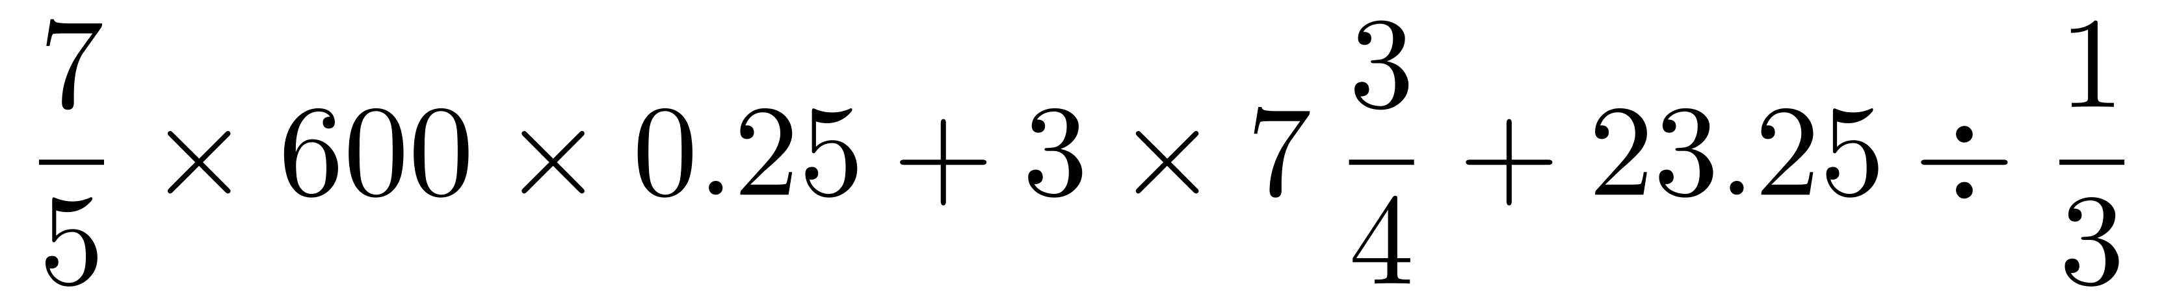的值是：
A. 117
B. 163.5
C. 256.5
D. 303

62. (2015河北)甲，乙，丙，丁每人隔不同的天数去健身房健身，甲2天去一次，乙3天去一次，丙4天去一次，丁5天去一次，上周星期日四人在健身房同日健身，下一次四人同日去健身房健身是星期几？
A. 星期四
B. 星期五
C. 星期六
D. 星期日

63. (2015河北)某市出租车运营方案调整如下：起步价由过去的5元2公里调整为8元3公里，运价由每公里1.2元上调至每公里1.6元。调整前后行程超过10公里则超出部分均需加收半价返程费。现在王先生打车由甲地去乙地，两地相距12公里，王先生所付出租车费比调整前多付多少元？（不计候车计费）
A. 4.6
B. 5.8
C. 6.6
D. 7.2

64. (2015河北)在长581米的道路两侧植树，假设该路段仅两端有路口，要求在道路路口15米范围内最多植1棵树，并且相邻两棵树间的距离为4米，问最多能植多少棵树？
A. 137
B. 139
C. 278
D. 280

65. (2015河北)某公司年终获利颇丰，公司董事会讨论决定拿出30万元重奖贡献突出的三位职工，原计划按职务的高低以4:3:2的比例为甲，乙，丙分配奖金，后公司董事会采纳了职工建议，按实际对公司的贡献大小一5:4:3的比例为甲，乙，丙分配奖金。前后两个方案中奖金减少的职工是哪个？
A. 职工甲
B. 职工乙
C. 职工丙
D. 三人均无变化

66. (2015河北)一项工程有甲，乙，丙三个工程队共同完成需要22天，甲队工作效率是乙队的二分之三倍，乙队3天的工作量是丙队2天工作量的三分之二，三队同时开工，2天后，丙队被调往另一工地，那么甲，乙再干多少天才能完成该工程？
A. 20
B. 28
C. 38
D. 42

67. (2018天津)旅游团安排住宿，如果4个房间每间住4人，其余房间每间住5人，空余2个床位；若有4个房间每间住5人，其余房间每间住4人，正好住满，该旅游团有多少人？
A. 28
B. 42
C. 44
D. 48

68. (2015河北)某高校两校区相距2760米，甲，乙两同学从各自校区同时出发到对方校区，甲的速度为70米每分钟，乙的速度为110米每分钟，在路上二人第一次相遇后继续行进，到达对方校区后马上回返，那么两人从出发到第二次相遇需要多少分钟？
A. 32
B. 46
C. 61
D. 64

69. (2015河北)袋中有24个球，除颜色黑白差别之外完全相同，从中摸出一球，若摸出白球的概率比黑球的概率大六分之一，则袋中有几个白球？
A. 8
B. 10
C. 12
D. 14

70. (2015河北)有软件设计专业学生90人，市场营销专业学生80人，财务管理专业学生20人及人力资源管理专业学生16人参加求职招聘会，问至少有多少人找到工作就一定保证有30名找到工作的人专业相同？
A. 59
B. 75
C. 79
D. 95

71. (2015河北)钢筋原材料长7.2米，生产某构件用长2.8米的钢筋2根，长2.1米的钢筋3根，在生产若干该构件时恰好将2.8米和2.1米的钢筋同时用完，在保证浪费率最小的条件下使用钢筋原材料至少多少根？
A. 2
B. 7
C. 8
D. 9

72. (2015河北)小强的爸爸比小强的妈妈大3岁，全家三口的年龄总和74岁，9年前这家人的年龄总和49岁，那么小强的妈妈今年多少岁？
A. 32
B. 33
C. 34
D. 35

73. (2015河北)某单位实行无纸化办公，本月比上个月少买了5包A4纸和6包B5纸，共节省了197元。已知每包A4纸的价格比B5纸的贵2元，并且本月用于购买A4纸和B5纸的费用相同（大于0元），那么该单位本月用于购买纸张的费用至少多少元？
A. 646
B. 520
C. 323
D. 197

74. (2015河北)五个互不相同的自然数两两相加，只得到8个不同的结果，分别是：15、20、23、25、28、33、38和41，那么这个数中最大数与最小数的差是多少?
A. 17
B. 18
C. 19
D. 20

75. (2015河北)如图，将正方形边长三等分后可得9个边长相等的小正方形，把中间的小正方形去掉，对剩下的8个小正方形，均按上面方法操作。问：对一个边长为2的正方形如此操作三次后所剩白色区域的面积是多少？
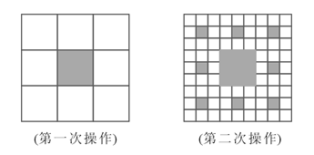
A. 8/9
B. 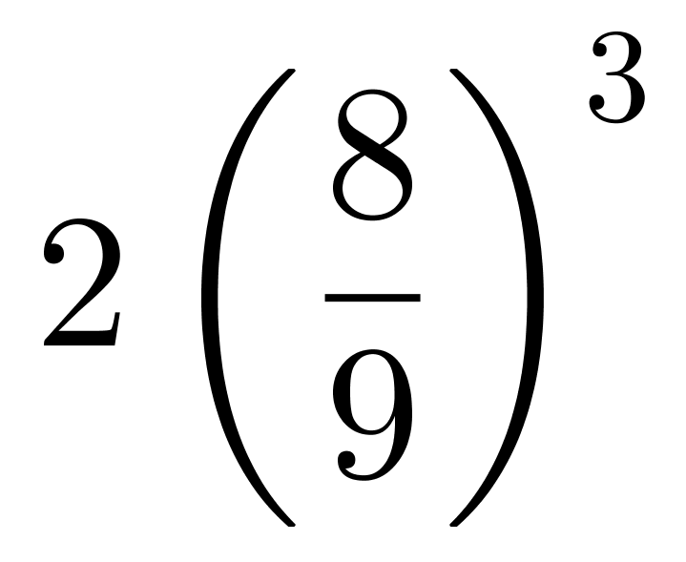
C. 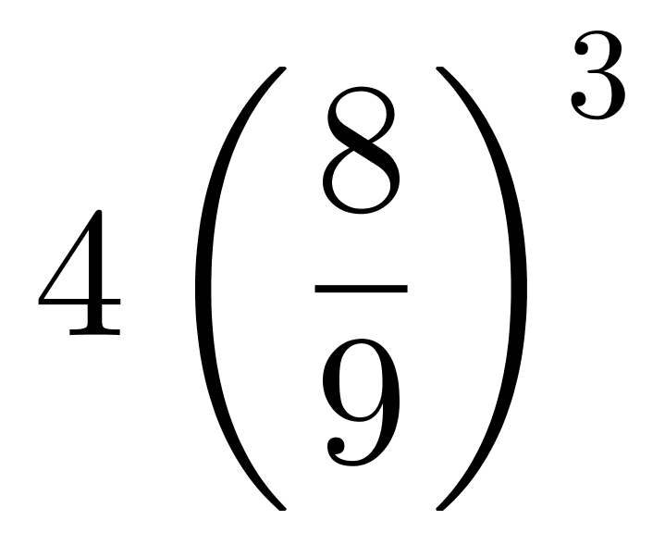
D. 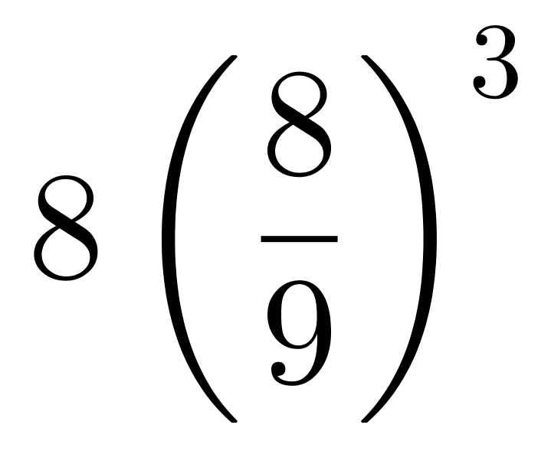

76. (2015河北)从所给四个选项中，选择最合适的一个填入问号处，使之符合已呈现的规律性：
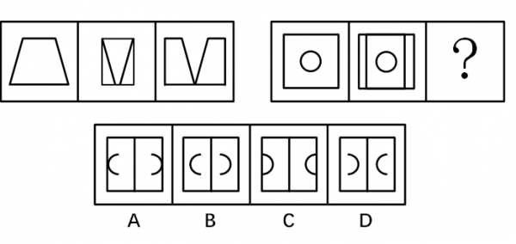

77. (2015河北)从所给四个选项中，选择最合适的一个填入问号处，使之符合呈现的规律性：
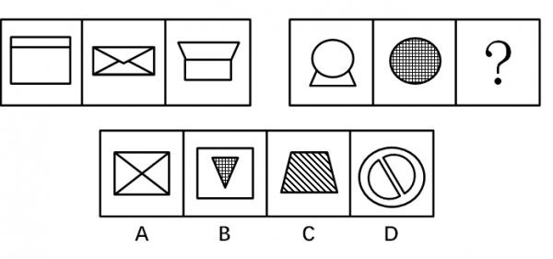

78. (2015河北)从所给四个选项中，选择最合适的一个填入问号处，使之符合已呈现的规律性：

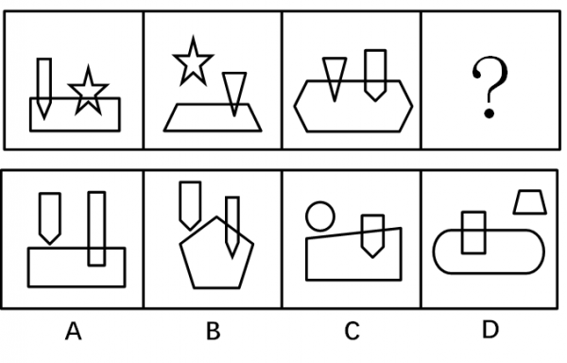

79. (2015河北)从所给四个选项中，选择最合适的一个填入问号处，使之符合已呈现的规律性：
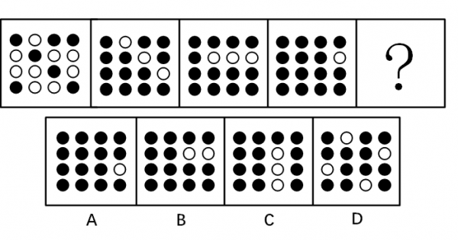

80. (2015河北)从所给的四个选项中，选择最合适的一个填入问号处，使之呈现一定的规律性。
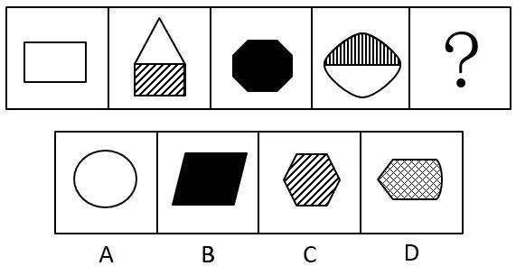

81. (2015安徽)如果天气晴朗，小刘就去郊游；如果老婆不与他同去，小刘就不去郊游；如果单位有急事，小刘就不去郊游；如果今天不是星期六，小刘就不去郊游。假设以上说法正确，那么，如果小刘去郊游，则不能断定下述哪项正确？
A. 老婆与小刘同去郊游
B. 天气晴朗
C. 小刘单位没有急事
D. 今天是星期六

82. (2015河北)竞业禁止是企业约束其员工而采取的一种措施，对于本单位某些在任职时接触或可能接触到商业秘密的员工，要求其在职期间不得在竞争企业兼职或任职；不得自行创办与原企业有竞争关系的公司，离职后不得在特定时间和特定区域内开展向原企业竞争的业务或受雇于有直接竞争关系的对手公司。
根据上述定义，下列不属于竞业禁止约束规范的是：

A. 某网络公司编程人员厌倦了无休止的加班生活，辞职开了一家网吧
B. 某手机公司研发人员把自己掌握的技术偷偷出卖给另一家手机制造企业
C. 某蛋糕店员工利用偷学到的配方，辞职后在原店对面开了一家蛋糕店
D. 某服务公司设计师为了提高收入，在另一家服装公司高新兼职

83. (2015河北)绿色营销是“人与自然和谐”和可持续发展的绿色文明价值观念在企业市场营销中的体现，表现为整个市场营销过程都与维护生态平衡、重视环境保护、提高人们的生活质量等观念紧紧相扣。
根据以上定义，下列做法属于绿色营销的是：
A. 产品选择的包装材料无毒并可以重复利用和自然降解
B. 产品起名为“绿色心情”
C. 产品增加了三种添加剂，以延长保质期
D. 产品在超市的促销货架选择了黄绿搭配，以提升顾客的关注度和好感度

84. (2015河北)危机决策是指领导者在自然或人为的突发性事件发生后，迅速启动各种突发事件应急机制，大胆预测并作出决定的过程。
根据以上定义，下列不属于危机决策的是：
A. 某制药的主打产品被爆出对人心血管系统又副作用甚至导致死亡，该领导决定在全国范围内立即召回该药品
B. 某企业一季度产品市场占有率下降，利润受到影响，四月初企业高层领导召开会议研究对策
C. 禽流感在亚洲部分地区肆虐，不少国家居民“谈鸡色变”，某大型餐饮高层领导制订了完善的应急预案
D. 某大型跨国企业被媒体报道其广告涉嫌侮辱民族文化，该企业负责人决定马上停播广告并书面致歉

85. (2015河北)角色冲突是指当一个人扮演一个角色或同时扮演几个不同角色时，由于不能胜任而产生的矛盾和冲突。
根据上述定义，下列不属于角色冲突的是：
A. 小赵热衷于参加选秀节目，既不好好工作也不顾家，因此与领导和家人的矛盾不断加深
B. 刚升级为妈妈的小莉全身心地照顾孩子，忽视了丈夫，引起了丈夫的不满
C. 大学讲师小吴在读博期间，因为忙于给学生上课而做不好科研，受到了导师的批评
D. 某明星因过于入戏，一直沉浸在曾扮演的抑郁症患者的情绪里，最终竟跳楼自杀

86. (2015河北)布里丹教授在书中写到，一头驴在两捆完全等量的草之间，犹犹豫豫，来来回回，不知道选择吃哪一捆，最后在无所适从中活活饿死。后来人们把这种在决策过程中犹豫不定、迟疑不决的现象称为“布里丹毛驴效应”。
根据以上定义，下列属于“布里丹毛驴效应”的是：
A. 面对三个优秀的追求者，婉君难以取舍，最终孤独终老
B. 三岔路口，小张决定用抓阄的方法选择走哪条路
C. 小明大学毕业后进了一家广告公司，一年后他觉得做公务员更适合自己，又报名参加了公务员考试
D. 2013年初老王打算在某县城买房，但他觉得房价有可能下降，于是观望了一年，终于在2014年房价低点时买到了满意的房子

87. (2015河北)白色农业是指以蛋白质工程、细胞工程、酶工程为基础，用基因工程等高科技手段开发微生物资源的工程农业。它是通过优化配置微生物资源，利用微生物惊人的繁殖生产能力，在工厂化条件下生产人类及动植物所需营养品和保健品的新型农业。根据以上定义，下列不属于白色农业的是：
A. 使用各种农业废料制成蛋白饲料
B. 利用转基因技术培育水稻新品种
C. 农业生产中应用细菌、真菌制成杀虫剂、杀菌剂、除草剂
D. 应用科学技术措施，形成宜林则林、宜牧则牧、宜渔则渔的高效农业群

88. (2015河北)社会融入是指那些处于相对弱势地位的个体或群体能动地与特定社区中的个体与群体进行反思性、持续性互动的社会行动过程。
根据以上定义，下列不属于社会融入的是：
A. 余秀华克服脑瘫带来的身体不便，无视村里人的歧视，最终在诗歌创作方面取得成功
B. 小王出狱后饱受歧视，最终以善良、坚忍改变了大家的看法，获得人们的尊重
C. 小刘从银行辞职后，开了一家投资公司，利用自己积累的资源，公司发展迅速
D. 徐先生为圆大学梦，在65岁时不顾他人看法，备战高考，最终考入某大学

89. (2015河北)习俗冲击是指生活在某一种习俗中的人初次接触到另一种习俗时所产生的不适感和压力感。
根据以上定义，下列属于习俗冲击的是：
A. 湘西女孩小莉考上湖南大学，入学后感觉生活与学习一团糟
B. 江南女子小苏第一次去北方某省公婆家过年，对当地下跪磕头的拜年方式难以适应
C. 周教授去英国做访问学者，很为自己的“哑巴英语”带来的沟通障碍感到焦虑
D. 小高参加“变形记”到一城市富裕家庭短暂生活，被“新家”的奢华震惊了

90. (2015河北)斯诺克∶自由球
A. 网球∶持球
B. 羽毛球∶越位
C. 乒乓球∶一米线
D. 篮球∶罚篮

91. (2015河北)教育∶方法
A. 重力∶向下
B. 公文∶格式
C. 回声∶悠长
D. 太阳∶光明

92. (2015河北)烧∶泥∶陶瓷
A. 砸∶玉∶手镯
B. 水∶鱼∶鸬鹚
C. 淬∶铁∶剑
D. 土∶树∶树化石

93. (2015河北)白洋淀∶渔船∶橹
A. 图书馆∶书籍∶扉页
B. 公司∶总经理∶管理
C. 衡水湖∶水∶芦苇
D. 治安∶警察∶警服

94. (2019山东)实干兴邦∶空谈误国
A. 任人唯亲∶任人唯贤
B. 趋炎附势∶铁骨铮铮
C. 破旧立新∶墨守成规
D. 滴水不漏∶破绽百出

95. (2015河北)亚马逊∶京东∶当当
A. 键盘∶鼠标∶扫描仪
B. 湖泊∶鲤鱼∶鱼缸
C. 书包∶课本∶学生
D. 信号灯∶红灯∶绿灯

96. (2015河北)量杯∶毫升
A. 汽车∶公里
B. 加油机∶升
C. 轮船∶集装箱
D. 宾馆∶住宿

97. (2015河北)打车软件∶滴滴打车
A. 资本市场∶利率
B. 房地产∶中介
C. 资产∶负债
D. 上市公司∶证券公司

98. (2015河北)富强对于（）相当于（）对于社会
A. 国家；和谐
B. 自由；法治
C. 文明；诚信
D. 民主；友善

99. (2015河北)（）对于铁矿石相当于板凳对于（）
A. 铲车；桌子
B. 矿山；森林
C. 矿工；木匠
D. 铁粉；木料

100. (2015河北)一则关于西瓜含有膨大剂可能影响身体健康的报道，对消费者产生的影响极小，几乎没有消费者打算改变他们购买西瓜的习惯。尽管如此，在该报道一个月后的七月份，某大型连锁超市的西瓜销量还是大大地下降了。
以下哪项如果为真，最能解释上述现象？
A. 该类报道经常出现，到了七月份消费者已对该类报道漠不关心了
B. 七月中旬后该大型连锁超市为表示对消费者负责，主动停止销售西瓜
C. 食品专家认为，西瓜中仅含有少量的膨大剂，对身体健康不会造成危害
D. 七月份上市的水果种类繁多，消费者购买其他水果以替代西瓜

101. (2015河北)英格兰有大片天然气蕴藏丰富的湿地。环保主义者一直反对在湿地区域开采天然气，他们认为开采天然气会破坏英格兰湿地的生态平衡，其直接严重后果是会污染水源。然而，这一担心是站不住脚的。根据近50年的相关统计，从未有过因开采天然气而污染水源的报道。
下面哪项如果是真，最能加强上述论证？
A. 英格兰的湿地开采天然气已有100多年的历史，从未因此造成水源污染
B. 英格兰有足够的能力治理因开采天然气而导致的任何污染
C. 在英格兰，开采天然气的湿地和未开采天然气的湿地没有任何实质性的不同
D. 在英格兰，开采天然气的湿地和未开采前没有实质的不同

102. (2015河北)安徽黄山是我国茶叶的主要产地之一，名茶种类很多。在黄山旅游时，导游总会在几个茶园停车，劝大家去里面参观，而且说买不买没关系，只要进去看看就可以。为此，一些游客常有怨念，但这种现象持续存在，甚至愈演愈烈。
以下哪项最不可能是造成这种现象的原因？
A. 游客在茶园购物，导游会得到提成
B. 虽然有的游客不愿意，但许多游客是愿意的，他们开心购物就是最好的证明
C. 到黄山旅游的游客在经济上很宽裕，他们只想省时间，进茶园可以批量采购
D. 有些游客外出旅游的任务之一就是购物，如果空手而归，会感觉玩得不高兴

103. (2015河北)在相同的收入水平上，农村居民家庭比城市或城郊居民家庭有更大的购买力，因为城市或城郊居民家庭中用在食品或居住的一部分收入可以被农村居民家庭用在其他的消费上。
根据以上的论述，最能推出以下哪项结论？
A. 农村居民家庭在食品和居住上的支出比城市或城郊居民家庭的支出少
B. 城郊居民家庭的购买力更高于城市居民家庭
C. 一般来说，农村居民家庭比城市居民家庭的人口数量要多
D. 三种类型的居民家庭在食品上的支出都超过了在居住上的支出

104. (2015河北)政府应该禁止白酒企业在其营业收入中扣除广告费用。这样的话，白酒企业将会缴纳更多的税金，他们只好提高白酒价格，而价格的提高又可以抑制白酒的消费，降低因过量饮酒而导致的各种疾病的发病率。
以下哪项最可能是上述论述的假设前提？
A. 白酒企业不可能通过降低其他方面的成本以抵消多缴的税金
B. 如果白酒企业需要支付高额的税金，则他们就不再继续做广告
C. 如果白酒企业不做广告，则白酒的销量会受到很大影响
D. 白酒企业由此增加的税金可以通过提高价格转嫁给消费者

105. (2015河北)如果电用完了，电动自行车就无法继续前行。我的电动自行车不能继续前行，因此，电一定用完了。
以下哪项推理与题干的最为类似？
A. 如果姚明上场，中国队就一定能赢。中国队输了，所以，姚明肯定没上场
B. 所有的条件我都可以接受，除非它明显不公平。这个条件我不能接受，因此，它明显不公平
C. 如果晓莉努力学习，考试成绩就会很好。晓莉考试成绩不好，所以，晓莉没有努力学习
D. 如果小美去过香港，她一定会购买高档化妆品。小美购买了高档化妆品，所以，小美去过香港

106. (2015河北)在某茶馆，一桌人边喝茶边谈生意。其中，一个人是保定人，两个人是北方人，一个人是深圳人，两个人只做木材生意，四个人只做电子产品生意。如果以上介绍涉及到该桌所有的人，那么，这桌人最少和最多可能是几个人：
A. 最少可能是6个人，最多可能是10个人
B. 最少可能是6个人，最多可能是9个人
C. 最少可能是4个人，最多可能是9个人
D. 无法确定

107. (2015河北)中国可利用地热的能源储量超过了国内所有化石类燃料加起来的能源储量，在某些地区把地热转变成电能的技术已经成为现实，中国下个世纪可能出现的能源短缺问题将由此而彻底解决。
以下哪项如果为真，最能削弱作者的上述观点？
A. 在下个世纪的某些时候，地热被耗尽的现实将迫使中国更加依赖进口能源
B. 任何生产电能的方法在生产电能的过程中都要消耗掉一部分能源
C. 由地热转变而来的电能长距离运输到人口密集的经济发达地区是不切实际的
D. 一些科学家坚信，能源短缺问题可以通过提高能源利用效率和鼓励能源节约来解决

108. (2018江苏)所有切实关心员工福利的总经理，都被证明是管理艺术高超的总经理；而切实关心职工福利的总经理，都首先把注意力放在解决中青年员工的住房上。因此，那些不首先把注意力放在解决中青年员工的住房上的总经理，都不是管理艺术高超的总经理。
为使上述论证成立，以下哪项必须为真？
A. 所有管理艺术高超的总经理，都是关心员工福利的总经理
B. 中青年员工的住房问题，是员工的福利中最为突出的问题
C. 中青年员工的比例已经超过90%
D. 所有首先把注意力放在解决中青年员工的住房上的总经理，都是管理艺术高超的总经理

109. (2015河北)厨房的桌子上有四个杯子，每个杯子上都写着一句话：第一个杯子上写着“所有的杯子中都是蜂蜜水”；第二个杯子上写着是“本杯是淡盐水”；第三个杯子上写着是“本杯不是白糖水”；第四个杯子上写着是“有些杯子中没有蜂蜜水”。
如果这四个杯子上写的话只有一句是真的，那么以下哪项必定为真？
A. 第一个杯子中的是蜂蜜水
B. 第二个杯子中的是淡盐水
C. 第三个杯子中是白糖水
D. 第四个杯子中不是蜂蜜水

110. (2016江苏)某国举办了一次国际大赛，决定将赛事分配给该国的3个城市具体筹办。现有甲、乙、丙、丁、戊、己、庚7个候选城市通过了初选。根据要求，最终负责筹办的城市还需要符合以下条件：
（1）甲和乙要么都入选，要么都不入选；
（2）丙和丁至多只能有一个入选；
（3）丙和甲至少要有一个入选；
如果戊入选，那么下列哪两个城市也可能同时入选？
A. 甲和丙
B. 甲和己
C. 乙和丙
D. 丙和己

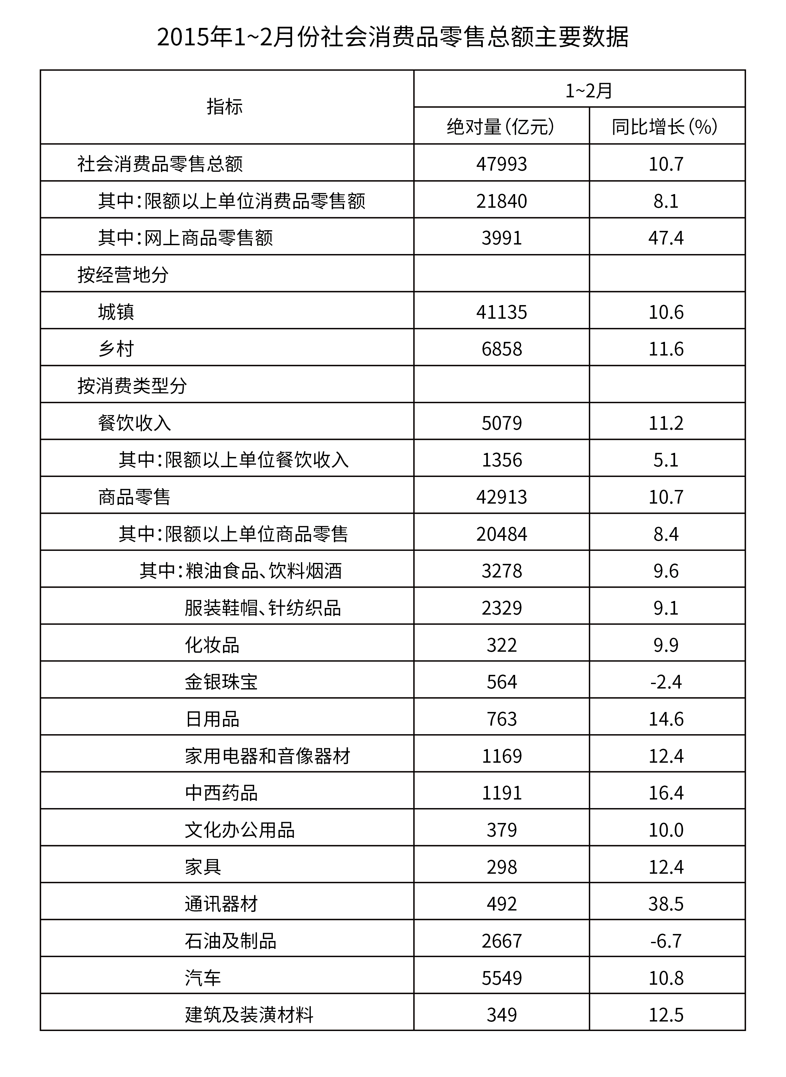
111. (2015河北)2014年1~2月份社会消费品零售额是：
A. 42858.3亿元
B. 43207.5亿元
C. 43237.9亿元
D. 43354.1亿元

112. (2015河北)2015年1~2月份石油及制品的销售额同比减少的绝对量是：
A. -178.7亿元
B. 191.5亿元
C. 291.2亿元
D. 332.9亿元

113. (2015河北)2014年1—2月份网上商品零售额占社会消费品零售额的比重是：
A. 6.25%
B. 8.11%
C. 8.32%
D. 10.70%

114. (2015河北)下列四类商品中，2015年1—2月份商品零售额同比增长最快的是：
A. 文化办公用品
B. 家具
C. 日用品
D. 汽车

115. (2015河北)根据上述资料，下列说法正确的是：
A. 农民的总体消费能力相对较高
B. 中西药品零售额的增长速度高于化妆品
C. 限额以上单位餐饮收入是餐饮收入的主体
D. 社会消费品零售总额按消费类型分限额以上单位餐饮收入和限额以上单位商品零售

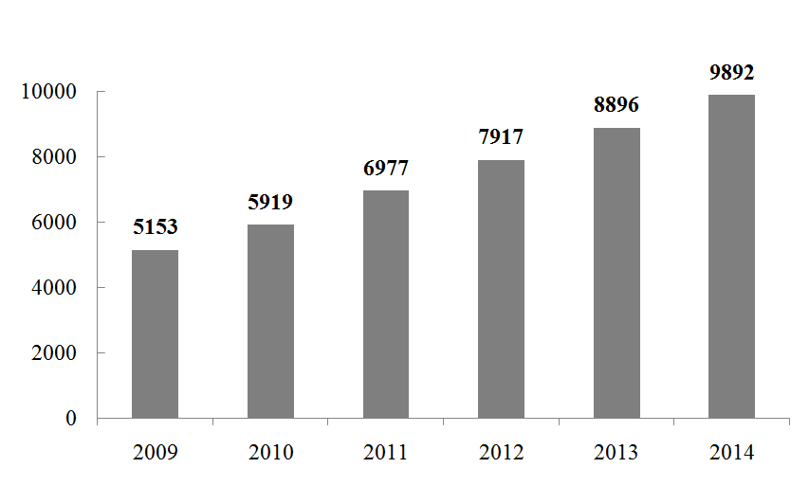
2009~2014年我国农村居民人均纯收入（单位：元）
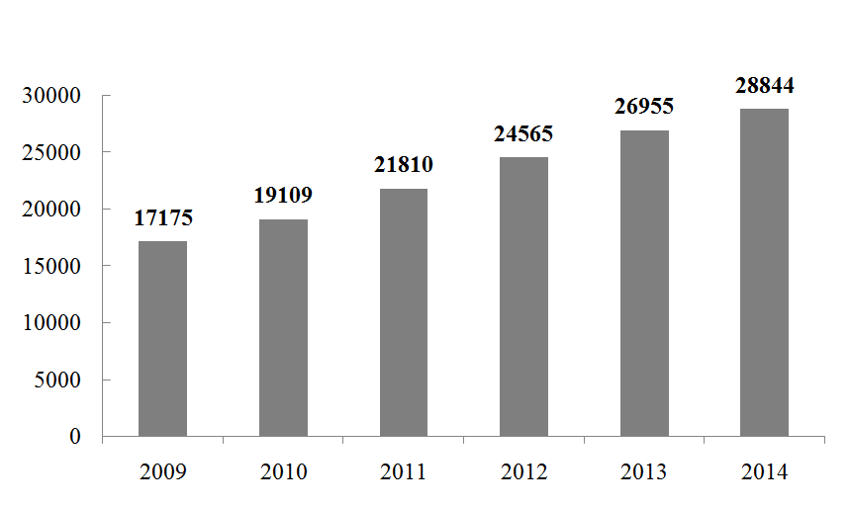
2009~2014年我国城镇居民人均纯收入（单位：元）
116. (2015河北)2011—2014年，城乡居民收入差距最少的年份差额是：
A. 10023元
B. 12022元
C. 14833元
D. 16648元

117. (2015河北)城镇居民人均可支配收入增长最少的年份是：
A. 2011年
B. 2012年
C. 2013年
D. 2014年

118. (2015河北)农村居民人均纯收入增长最多的年份增长了：
A. 1934元
B. 1058元
C. 1889元
D. 996元

119. (2015河北)2013年城镇居民人均可支配收入比同年农村居民人均纯收入高：
A. 92%
B. 192%
C. 203%
D. 292%

120. (2015河北)根据以上材料可以得出的结论是：
A. 2009—2014年城乡居民收入差距逐年降低
B. 2009—2014年农村居民人均纯收入呈现上升态势
C. 与2012年相比，2013年城乡居民收入之比扩大
D. 2015年城乡居民收入差距将进一步缩小

据有关部门统计，2014年全国旅客运输总量为220.7亿人次，同比增长3.9%。其中，铁路运输总量为23.6亿人次，同比增长11.9%;公路运输总量为190.5亿人次，同比增长2.8%;水运运输总量为2.6亿人次，同比增长12.3%;民航运输总量为3.9亿人次，同比增长10.6%。全国旅客运输周转量为29994.2亿人公里，同比增长8.8%。其中，铁路运输周转量为11604.8亿人公里，同比增长9.5%;公路运输周转量为11981.7亿人公里，同比增长6.5%;水运运输周转量为74.4亿人公里，同比增长8.9%;民航运输周转量为6333.3亿人公里，同比增长12.0%。
2014年河北省旅客运输总量为6.1亿人次，同比下降1.5%。其中，铁路运输总量为1.0亿人次，同比增长9.2%;公路运输总量为5.1亿人次，同比下降3.4%;民航运输总量为64.28亿人次，同比增长11.7%。河北旅客运输周转量为1276.7亿人公里，同比增长9.7%;其中，铁路运输周转量为985.9亿人公里，同比增长13.7%;公路运输周转量为290.5亿人公里，同比增长2.0%。
121. (2015河北)2013年河北省旅客运输总量占全国的旅客运输总量为：
A. 1.67%
B. 2.62%
C. 2.76%
D. 2.92%

122. (2015河北)2014年河北省铁路旅客运输周转量占河北省旅客运输周转量：
A. 38.69%
B. 42.69%
C. 45.56%
D. 77.22%

123. (2015河北)2014年全国旅客运输总量增长最少的是：
A. 公路
B. 民航
C. 水运
D. 铁路

124. (2015河北)2013年全国公路运输总量是（）亿人次。
A. 184.31
B. 185.16
C. 185.31
D. 186.15

125. (2015河北)下面说法错误是：
A. 2014年全国与河北省的民航运输量与其他运输方式相比都是最少的
B. 2014年河北省公路运输完成旅客运输量同比下降
C. 2014年河北省旅客周转量占全国4.3%
D. 2014年全国各种运输方式同比均增长

参考答案与解析
第一部分 客观题
一、单选题
第1题
【知识点】 国内时政
【答案】 B
【解析】 本题考查时政常识。2014年11月，APEC会议在北京召开，会议的主题是“共建面向未来的亚太伙伴关系”。故选B。

【来源】 2015年河北公务员考试《行测》真题第1题

第2题
【知识点】 习思想
【答案】 C
【解析】 本题考查政治常识。习近平总书记在第十八届中央纪委第二次全会上发表讲话提出，把权力关进制度的笼子里，要求要继续全面加强惩治和预防腐败体系建设，健全权力运行制约和监督体系，形成不敢腐的惩戒机制，不能腐的防范机制，不易腐的保障机制。所以，由题干可知，要把权力关进制度的笼子，这就需要完善权力监督体系。故选C。

【来源】 2015年河北公务员考试《行测》真题第2题

第3题
【知识点】 其他法
【答案】 D
【解析】 本题考查法律常识。《未成年人保护法》第36条规定，中小学校园周边不得设置营业性歌舞娱乐场所、互联网上网服务营业场所等不适宜未成年人活动的场所。营业性歌舞娱乐场所、互联网上网服务营业场所等不适宜未成年人活动的场所，不得允许未成年人进入……网吧老板的行为违反了《未成年人保护法》关于未成年人的社会保护的规定。
故选D。
【来源】 2015年河北公务员考试《行测》真题第3题

第4题
【知识点】 艺术常识
【答案】 A
【解析】 本题考查人文常识。
A项，不符合，中国古典建筑的屋顶讲求直线和曲线巧妙组合，形成向上微翘的飞檐，不但扩大了采光面，有利于排泄雨水，而且增添了建筑物灵动轻快的美感。不论是墙还是塔都是越往上越细，顶上有锋利的、直刺苍穹的小尖顶是哥特式建筑的特点，并非我国古典建筑特点。
B项，符合，中国古代建筑以木材、砖瓦为主要建筑材料，承重与围护结构分工明确，屋顶重量由木构架来承担，有利于防震、抗震，一定限度是可减少地震的危害。
C项，符合，中国古代建筑以纵轴线为主，将主要建筑物布置在主轴线上，次要建筑物布置两侧，组成一个方形或长方形院落，既满足了安全与向阳防风寒的生活需要，也符合中国古代社会宗法和礼教的制度。
D项，符合，中国古代建筑不仅建筑物内部各组成部分考虑配合与协调，而且还特别注意跟周围自然环境的协调。
因此本题选A。
【来源】 2015年河北公务员考试《行测》真题第4题

第5题
【知识点】 人文常识（其它）
【答案】 C
【解析】 本题考查人文常识。
以天干地支纪年，每过一年，天干、地支各往后数一位。已知2015年是乙未年，天干是“乙”，地支是“未”。2020年需要在2015年对应的天干、地支各往后数5位，则天干是“庚”，地支是“子”，即为庚子年。
因此本题选C。
【来源】 2015年河北公务员考试《行测》真题第5题

第6题
【知识点】 生物医学常识（其它）
【答案】 C
【解析】 本题考查医学常识。肺结核是一种传染性疾病，是由患者吸入结核病菌而引起的，传染途径主要有呼吸道、消化道等。预防结核病应该少去人员密集的场所。故选C。

【来源】 2015年河北公务员考试《行测》真题第6题

第7题
【知识点】 地理常识（其它）
【答案】 D
【解析】 本题考查省情常识。根据《2014年河北省环境状况公报》，2014年河北省各设区市空气质量由好到差依次为：张家口、承德、秦皇岛、沧州、廊坊、衡水、邯郸、唐山、石家庄、邢台和保定。选项中四个城市，秦皇岛空气质量最好。
故选D。
【来源】 2015年河北公务员考试《行测》真题第7题

第8题
【知识点】 地理常识（其它）
【答案】 B
【解析】 本题考查地理常识。我国人口分布地理界线大致以黑龙江黑河市和云南省腾冲市为线，该线东南部人口多，西北部人口少。故选B。
【来源】 2015年河北公务员考试《行测》真题第8题

第9题
【知识点】 人文常识（其它）
【答案】 A
【解析】 本题考查人文常识。
古人把玉璋给男孩玩，希望他将来有玉一样的品德，“弄璋之喜”常用以祝贺人家生男孩。
因此本题选A。
【来源】 2015年河北公务员考试《行测》真题第9题

第10题
【知识点】 法律常识（其它）
【答案】 B
【解析】 本题考查法律常识。《中华人民共和国合同法》第206条规定，借款人应当按照约定的期限返还借款。对借款期限没有约定或者约定不明确，依照本法第61条的规定仍不能确定的，借款人可以随时返还；贷款人可以催告借款人在合理期限内返还。《中华人民共和国合同法》第211条第1款规定，自然人之间的借款合同对支付利息没有约定或者约定不明确的，视为不支付利息。所以刘雷无权要求李强支付利息，但可以要求李强在合理期限内还款。故选B。

【来源】 2015年河北公务员考试《行测》真题第10题

第11题
【知识点】 行政法
【答案】 A
【解析】 本题考查法律常识。《中华人民共和国行政复议法（2017）》第13条第1款规定，对地方各级人民政府的具体行政行为不服的，向上一级地方人民政府申请行政复议。张某不服甲市新华区人民政府的决定，应向其上一级政府即甲市人民政府申请行政复议。故选A。
【来源】 2015年河北公务员考试《行测》真题第11题

第12题
【知识点】 体育常识
【答案】 D
【解析】 本题考查体育常识。2015年3月24日，国际奥委会评估团来华对北京联合张家口申办2022年冬奥会的筹备工作进行实地评估考察。故选D。

【来源】 2015年河北公务员考试《行测》真题第12题

第13题
【知识点】 宏观经济学
【答案】 C
【解析】 本题考查经济常识。紧缩性财政政策指通过增加财政收入或减少财政支出，抑制社会总需求增长，并非是增加和刺激社会总需求。C项说法应该是扩张性财政政策的目标。故选C。

【来源】 2015年河北公务员考试《行测》真题第13题

第14题
【知识点】 中国地理
【答案】 D
【解析】 本题考查人文常识。
A项，不当选，出自唐代杜牧的《泊秦淮》，秦淮即秦淮河，位于南京。
B项，不当选，出自唐代李白的《黄鹤楼送孟浩然之广陵》，黄鹤楼位于武汉。
C项，不当选，出自北宋苏轼的《饮湖上初晴后雨》，西湖位于杭州。
D项，当选，“姑苏城外寒山寺，夜半钟声到客船”出自唐代张继的《枫桥夜泊》，姑苏是苏州的别称。
因此本题选D。
【来源】 2015年河北公务员考试《行测》真题第14题

第15题
【知识点】 人文常识（其它）
【答案】 C
【解析】 本题考查人文常识。
A项，不当选，酥油茶是藏族的特色饮料；馓子是回族的特色食品；青稞酒是藏族的特色酒类。
B项，不当选，马头琴是蒙古族的传统乐器；冬不拉是哈萨克族的传统乐器；葫芦丝是云南少数民族的传统乐器，流行于傣族、景颇族等。
C项，当选，那达慕大会是蒙古族的传统节日，是人们为了庆祝丰收而举行的文体娱乐大会。开斋节是回族的传统节日，是伊斯兰教的宗教大集会。泼水节是傣族的传统节日，是人们祈求洗去不顺的仪式。
D项，不当选，努尔哈赤是女真族人，即今天的满族人；阿凡提是伊斯兰传说中的人物；刘三姐是壮族民间传说中的人物。
因此本题选C。
【来源】 2015年河北公务员考试《行测》真题第15题

第16题
【知识点】 生活常识
【答案】 B
【解析】 本题考查生活常识。当发生触电事故后，应立即断开电源，一是避免对触电者的持续伤害，二是避免救助者在救人过程中间接触电。故选B。

【来源】 2015年河北公务员考试《行测》真题第16题

第17题
【知识点】 科技常识其它
【答案】 A
【解析】 本题考查科学常识。WIFI是一种允许电子设备连接到无线局域网（WLAN）的技术，可以将个人电脑、手机、PAD等终端以无线方式互相连接。故选A。

【来源】 2015年河北公务员考试《行测》真题第17题

第18题
【知识点】 生活常识
【答案】 C
【解析】 本题考查生活常识。戒指戴在中指表示在恋爱中，戴在无名指表示已经订婚或结婚，戴在食指表示自己单身，戴在小指表示自己是独身主义。故选C。

【来源】 2015年河北公务员考试《行测》真题第18题

第19题
【知识点】 人文常识（其它）
【答案】 D
【解析】 本题考查人文常识。
由“合作化”可知“拢合在一起”指的是农业合作化运动。农业合作化二十多年后的“都散伙了”指的是家庭联产承包责任制，主要形式就是分田包产到户，家庭经营自负盈亏。《平凡的世界》所描写的景象就是从文革末期到改革开放这一时期的农村变迁，正好对应家庭联产承包责任制和农业合作化。
因此本题选D。
【来源】 2015年河北公务员考试《行测》真题第19题

第20题
【知识点】 生物医学常识（其它）
【答案】 B
【解析】 本题考查生物医学常识。人体最主要的营养素有碳水化合物、蛋白质、脂类、水、矿物质、维生素、纤维素七大营养素。馒头可以提供碳水化合物，素炒黄瓜可以提供油脂和维生素，苹果可以提供丰富的维生素。蛋白质是组成人体一切细胞、组织的重要成分，维持机体健康不可缺少的营养素。肉、蛋、奶、豆类含丰富的优质蛋白质，是每日必须摄入的，午餐搭配中缺少蛋白质。故选B。
【来源】 2015年河北公务员考试《行测》真题第20题

第21题
【知识点】 主旨概括
【答案】 D
【解析】 主旨概括题。找主旨句，对比选项。
文段为总分结构，提出观点—展开论述。文段首先通过“但”这一转折，提出自己观点，即抑郁症和沉溺网络之间是一种恶性循环。后文具体展开论述，指出在网络中可以获得虚拟的奖励对患有抑郁症的青少年很有吸引力，而沉溺网络中的青少年内心也会异常孤独，体现出二者的恶性循环。故首句为文段主旨句，强调二者之间的恶性循环。根据主旨句对比选项，D项是对主旨句的同义替换。
A项，与文意表述相矛盾，文段明确指出二者是恶性循环的关系。排除A。
B项、C项均对应后文展开论述部分，偏离主旨。排除B、C。
因此本题选D。
【来源】 2008年安徽公务员考试《行测》真题第66题,2008年吉林公务员考试《行测》真题（甲）第33题,2015年河北公务员考试《行测》真题第21题

第22题
【知识点】 主旨概括
【答案】 A
【解析】 主旨概括题。找主旨句，对比选项。
文段为分总分结构，背景铺垫—提出观点—举例论证。文段首先铺垫背景，指出对于一些问题的解释是没有标准答案的。接下来提出观点，为文段主旨句，指出满足历史需求的就是“恰当学术”。紧接着又用胡适的观点进行举例论证。故文段旨在强调学术要满足时代需求，重点论述的学术和时代的关系，A项是对主旨句的同义替换。
B项，对应文段首句内容，为背景铺垫部分，偏离主旨。排除B。
C项，对应文段首句内容，为背景铺垫部分，偏离主旨。排除C。
D项，“胡适”对应举例论证部分，偏离主旨。排除D。
因此本题选A。
【来源】 2015年河北公务员考试《行测》真题第22题

第23题
【知识点】 主旨概括
【答案】 D
【解析】 主旨概括题。找主旨句，对比选项。
文段为总分结构，提出观点—原因论述。文段首先指出一条帖子引发人们关注，接下来“更”表递进，递进之后为文段重点，指出草原天路引发了人们自驾游的激情。后文“据了解”之后具体介绍这条公路的情况，解释人们前往草原天路自驾游的原因。故根据首句递进之后的主旨句，对比选项，D项是对主旨句的精简压缩。
A项、B项均对应递进之前的内容，偏离主旨。排除A、B。
C项，对应后文原因论述部分，偏离主旨，排除C。
因此本题选D。

【来源】 2015年河北公务员考试《行测》真题第23题

第24题
【知识点】 主旨概括
【答案】 A
【解析】 主旨概括题。找主旨句，对比选项。
文段为分总结构，背景铺垫—提出观点。文段首先指出当今世界发展各国所面临的问题，接下来尾句指出共建“一带一路”顺应潮流。故由此可知文段重点论述的是“一带一路”建设的时代背景。A项是对主旨合理概括。
B项“历史意义”重在描述其将来的意义影响，文段并非侧重“影响”。排除B。
C项“总体方法”、D项“整体思路”在文中均未提及。排除C、D。
因此本题选A。

【来源】 2015年河北公务员考试《行测》真题第24题,2022年四川省宜宾市事业单位招聘考试《职业能力倾向测试》第48题

第25题
【知识点】 细节理解
【答案】 B
【解析】 细节理解题。通读文段，定位原文。
A项，定位原文“大多数人以为我们喝的水是安全的。一般说来是这样的……”，可知该项与文意相符。
B项，定位原文“医学研究也从未采取有效措施，使人们不再接触或饮用被污染了的水”，该句强调“使人不再接触到被污染了的水”，而选项中强调的是“对污水采取的一种措施”，属于曲解文意，与原文表述不相符。
C项，定位原文“这种水已经被细菌、含病毒的化学物质、金属物质以及其他很多方面致污染物质所破坏”，可知很多物质可以污染饮用水。符合文意。
D项，定位原文“但是现在有一些人却喝着处理得很差的水……”，可知饮用水安全还没有得到完全的保障，符合文意。
因此本题选B。

【来源】 2015年河北公务员考试《行测》真题第25题

第26题
【知识点】 态度观点
【答案】 C
【解析】 态度观点题。
文段为总分结构，提出观点—观点援引—举例论证。文段首句提出观点“让人是一种涵养和胆识”，后文通过观点援引以及蔺相如和廉颇的例子围绕主旨句进行论证。故文段强调的是要让人，宽容大度。对比选项，C项“宰相肚里能撑船”一般是倡导为人处世要豁达大度，待人处事要宽厚仁慈，是对文段主旨句的同义替换。
A项“桃李不言，下自成蹊”比喻为人品德高尚，诚实、正直，用不着自我宣传，就自然受到人们的尊重和敬仰。与文意无关，排除A。
B项“失之东隅，收之桑榆”指开始在这一方面失败了，最后在另一方面取得胜利。与文意无关，排除B。
D项“是可忍，孰不可忍”指不可容忍到了极点。与文意相悖，排除D。
因此本题选C。

【来源】 2015年河北公务员考试《行测》真题第26题

第27题
【知识点】 代词指代
【答案】 B
【解析】 代词指代题。通读文段，定位原文。
定位原文，“它”出现在原文的第二句话中，根据“它已成为人们获取信息的重要手段”可知这里的“它”是一种获取信息的手段，根据就近原则，可知“它”指的是前文中的“互联网上的搜索引擎”，B项正确。
因此本题选B。

【来源】 2015年河北公务员考试《行测》真题第27题

第28题
【知识点】 标题选择
【答案】 A
【解析】 标题选择题。先找主旨句，再由主旨含义提炼标题。
文段是总-分结构，第一句话是中心句，即咖啡是一种通用饮料，它在世界各地以不同方式供人饮用，近义替换可知是在说咖啡不同的饮用方法。BCD项是分述而不是总述。
因此本题选A。

【来源】 言语5-今日作业-标题选择、态度观点第18题,2015年河北公务员考试《行测》真题第28题

第29题
【知识点】 意图判断
【答案】 C
【解析】 意图判断题。先找主旨句，再结合语境和选项分析有无引申含义。
文段为分总结构，背景铺垫—提出观点。文段首先铺垫背景，指出在当下人们很难静下来读一本书。接下来指出阅读让人沉静、沉淀。尾句通过“而”进一步提出作者观点，为文段主旨句，指出阅读是理性民族需要的品质，即呼吁人们多去阅读。对比选项，C项是对主旨句的合理引申。
A项，“碎片化信息阅读”并非文段论述主体，排除A。
B项，二者根本区别文中并未论述，属于无中生有。排除B。
D项，对应背景铺垫内容，偏离文段主旨。排除D。
因此本题选C。

【来源】 2015年河北公务员考试《行测》真题第29题,2017年12月河南省郑州市登封市事业单位考试《行政能力测试》真题第3题

第30题
【知识点】 意图判断
【答案】 B
【解析】 意图判断题。先找主旨句，再结合语境和选项分析有无引申含义。
文段为总分结构，提出观点—展开论述。文段首先提出观点“教育不是越早越好而是越合适越好”。后文围绕此进行展开论述，以自然界为例告诉我们万事万物生长均有规律，教育孩子也一样，施加外力不当就会出现倒退。故强调的是教育要适合孩子的发展，对比选项B项是对主旨句的合理引申。
A项，文中并非强调的是不要进行早期教育，而是要选择适合孩子的教育。排除A。
C项，“不受约束地成长”在文中并未提及，文中强调的是要适当教育。排除C。
D项，家长的错误理念并非文段强调重点，重点是应该如何教育。排除D。
因此本题选B。

【来源】 2015年河北公务员考试《行测》真题第30题

第31题
【知识点】 标题选择（篇章）
【答案】 B
【解析】 标题选择题。先概括主旨，再由主旨含义提炼标题。
文章首先指出营养问题会影响健康甚至失去生命，接下来论述慢性疾病存在的主要原因是营养不均衡，后有通过正反对比论证说明营养均衡的好处以及营养不均衡带来的坏处，最后呼吁普通民众要保持营养均衡，同时补充说明我国当前仍然存在营养师制度缺乏以及政府的失责问题，故整个文章的论述主体是“营养均衡”。对比选项，B项“别让营养不均衡害了你”对应文段的核心话题。
A项“慢性疾病”、C项“食品安全”和D项“营养师制度”均与文段主体不一致，排除A、C、D。
因此本题选B。

【来源】 2015年河北公务员考试《行测》真题第31题

第32题
【知识点】 细节理解（篇章）
【答案】 D
【解析】 细节理解题。通读文段，定位原文。
A项，“保健品食用的多样化”在文段中并未提及，属于无中生有。A项表述不符合文意。
B项，定位原文第四段“一方面……多吃杂粮、薯类、蔬菜等”，但并未提及“一定是自己种的”。B项表述与原文不相符。
C项，定位原文第九段“然而这些信息未必能够符合每个人的具体情况，经常会造成误解甚至误导”，文中说的是信息未必符合每个人，而非不要相信，表述过于绝对。同时C项不是一种实现营养均衡的方法。C项表述不符合文意。
D项，定位原文第五段“杂粮、豆薯等来自不同产地……混吃可减少同种污染物长期蓄积的危险，还能改善营养均衡”，可知“食用不同产地的主食”可以实现营养均衡。D项表述符合文意。
因此本题选D。

【来源】 2015年河北公务员考试《行测》真题第32题

第33题
【知识点】 细节理解（篇章）
【答案】 C
【解析】 细节理解题。通读文段，定位原文。
定位原文，“导致我国普通民众出现营养问题的原因”出现在第1、2、9段。
A项、B项，定位原文第一段“大多数人还停留在……事实上因为营养问题导致身体健康严重恶化甚至失去生命的大有人在”，可知二者符合文意。
C项，定位原文第四段“能减少积蓄性环境污染物的摄入量，并减低很多毒物的吸收率和致癌作用”，这一表述是营养均衡的好处而非原因，故C项与原文表述不相符。
D项，定位原文最后一段“由于我国缺乏相应的营养师制度……只能在网上或报刊上搜索一些相关的只言片语作参考……经常会造成误解甚至误导”，可知D项表述与原文相符。
因此本题选C。

【来源】 2015年河北公务员考试《行测》真题第33题

第34题
【知识点】 细节理解（篇章）
【答案】 C
【解析】 细节理解题。通读文段，定位原文。
A项，定位原文第三段“现在很多人对绿叶蔬菜，各种杂粮薯类等天然食物的安全性过于担心……这是很多日常健康问题的主要成因”，可知A项表述符合原文。
B项，定位原文第五段“营养不均衡的人，在污染条件下更容易受害”，可知B项表述符合原文。
C项，定位原文第六段“膳食内容越丰富多样，受一种污染物蓄积毒害的风险就越小”，但不意味着就可以解决食品安全问题，C项表述与原文不符。
D项，定位原文第四段“合理的营养能够保障人体的解毒功能”以及第六段“各种营养越均衡，身体对毒物的抵抗能力就越强”可知D项表述与原文相符。
因此本题选C。

【来源】 2015年河北公务员考试《行测》真题第34题

第35题
【知识点】 主旨概括（篇章）
【答案】 A
【解析】 主旨概括题。
文章为总分结构，第一段通过转折词“事实上”引出重点“营养问题导致身体健康严重恶化甚至失去生命”，强调营养的重要性。第二至六段，围绕此观点进行正反两个方面论证，最后一段补充说明我国当前在营养师制度上存在的问题以及政府在社会建设方面的失责。文段第一段观点的提出，后文围绕此进行展开论述。故文中重点论述的是营养问题会严重影响健康甚至危及生命，A项是对文章主旨的合理概括。
B项，“食品安全”并非文段重点论述话题，排除B。
C项、D项对应营养问题政府和民众应该采取的具体措施，并非文段重点。排除C、D。
因此本题选A。

【来源】 2015年河北公务员考试《行测》真题第35题

第36题
【知识点】 成语辨析
【答案】 B
【解析】 成语辨析题。先寻找提示性信息，再对比选项。
从第二空入手，横线处形容杰克逊在乐坛的地位很高，与“地位”搭配。A项“无与伦比”常形容事物完美，不形容“地位”，排除A。
B项“无人能及”没有人能达到这个人所达到的程度。置于文中指地位很高，没有人能比的上。
C项“鹤立鸡群”指人的才能突出或仪表出众，常与“人”搭配，不形容“地位”，排除C。
D项“独占鳌头”指位居首位。本身就含有地位在第一位之意，与前文“地位”重复，可以说“他在世界流行乐坛独占鳌头”，但不说“地位独占鳌头”。排除D。
验证第一空，“享誉全球”指在世界知名。和后文“超级巨星”相对应，符合文意。
因此本题选B。

【来源】 2012年天津公务员考试《行测》真题第27题,2009年四川公务员考试《行测》真题（下半年）第7题,2015年河北公务员考试《行测》真题第36题

第37题
【知识点】 实词辨析
【答案】 B
【解析】 实词辨析题。先寻找提示性信息，再对比选项。
第一空，横线处和“引起”搭配，“引起关注”搭配得当，保留B、D两项。“关心”不与“引起”搭配，排除A、C两项。
第二空，根据“幸福……是在生活中处处存在”可知文中强调的是幸福是贴近生活的。B项“细微”指细小、微小。置于文中指生活中的小事也会有幸福存在，和“在生活中处处存在”相对应。符合文意。
D项“细致”指蕴含精致的意味。文中并非强调幸福是在精致的生活中的，故排除D。
验证第三空，“高远”指高而深远。和后文构成反义，符合文意。
因此本题选B。
【来源】 2015年河北公务员考试《行测》真题第37题

第38题
【知识点】 实词辨析
【答案】 D
【解析】 实词辨析题。先寻找提示性信息，再对比选项。
第一空，根据语意可知文中指的是孩子可以喜欢足球，也可以不喜欢足球，这是孩子自身的“权利”，保留C、D。
而“权力”指权位，势力，包括职责范围内的指挥或支配力量，文中并非强调支配力量，不符合文意，排除A、B。
第二空，和后文“解决不了那么大的问题”对应，可知是强调职责范围内的一种支配力量，B项“权力”符合文意。C项“权益”指受法律保护的权利和利益。文中并非指“利益”而是一种“力量”，不符合文意。排除C。
验证第三空，“保护合法权益”搭配得当。
因此本题选D。

【来源】 2015年河北公务员考试《行测》真题第38题

第39题
【知识点】 成语辨析
【答案】 C
【解析】 成语辨析题。先寻找提示性信息，再对比选项。
第一空，“漫不经心”指一点都不放在心上。“轻描淡写”指说话时把重要的问题轻轻带过。根据后文描述，可知是对遇到野象时要怎样做说的很简单，轻轻带过。故“轻描淡写”更符合文意。而文中并未体现导游对此一点都不放在心上，没有体现出导游态度，故排除A、D。
第二空，横线处和“不说真话”“应付”对应，C项“闪烁其词”言语遮遮掩掩，吞吞吐吐。指不肯透露真相或有意回避要害问题。B项“删繁就简”删去多余的文字或内容使简明扼要。常含有褒义，与文段感情色彩不匹配。排除B。
验证第三空，“不过尔尔”不过这样罢了。有轻视人的意思。置于文中指连大人物也看不上，和前文“就像我们看蚂蚁一般”对应，符合文意。
因此本题选C。

【来源】 2015年河北公务员考试《行测》真题第39题

第40题
【知识点】 综合考察
【答案】 A
【解析】 考查实词、虚词和成语的综合运用。
第一空，和“不要说自己没有才能”并列，可知前文指的是不要怪别人，“怨天尤人”指遇到挫折或出了问题，一味抱怨天，责怪别人。符合文意。
“怨声载道”指民众普遍不满，不能和后文形成并列，排除C、D。
第二空，和“天赋”搭配，且文意侧重于强调的是有才华而不用。A项“荒废”侧重于指不利用。B项“浪费”侧重于强调不合理的使用。文中强调有天赋而不用，故A项“荒废”更符合文意。排除B。
验证后两空，“审视自己”搭配得当；“必然会有荆棘”和后文“开出鲜花”构成转折，符合文意。
因此本题选A。

【来源】 2015年河北公务员考试《行测》真题第40题

第41题
【知识点】 成语辨析
【答案】 C
【解析】 成语辨析题。先寻找提示性信息，再对比选项。
横线处和“选择恰当的时机和人选来完成任务”对应，体现出做事情有针对性。C项“有的放矢”比喻说话做事有针对性。和后文对应，符合文意。
A项“一举两得”做一件事情得到两方面的好处。文中并无“得到两方面的好处”这层语意，排除A。
B项“游刃有余”比喻技术熟练，经验丰富，解决问题丝毫不费力。没有体现出做事具有针对性，和后文语意不对应。排除B。
D项“全力以赴”把全部力量都投入进去。文中并非强调要投入全部力量，而是指预估方向后，做事更有针对性。排除D。
验证第一空，“审时度势”指了解时势的特点，估计情况的变化。和后文对应，符合文意。
因此本题选C。

【来源】 2014年山西公务员考试《行测》真题第27题,2014年四川公务员考试《行测》真题（上半年）第27题,2015年河北公务员考试《行测》真题第41题

第42题
【知识点】 成语辨析
【答案】 C
【解析】 成语辨析题。先寻找提示性信息，再对比选项。
根据后文“这就使得汉语表述简洁而又传神”，可知前文两个空，第一个应体现出“简洁”，第二个空应该体现出“传神”。对比第一空的成语，A项“画龙点睛”指写文章或讲话时，在关键处用几句话点明实质，使内容更加生动有力。侧重于“传神”，不能对应简洁，排除A。
B项“深入浅出”指言论或文章的观点主题意义深刻，但在语言文字的表达方式上却浅显易懂。D项“正本清源”指从根源上加以整顿清理。二者均不能体现出“简洁”的特性，排除B、D。
C项“言简意赅”指言语简练而意思完整。和后文的“简洁”对应，符合文意。
验证第二空，“画龙点睛”侧重于指使内容生动传神，和后文“传神”对应。符合文意。
因此本题选C。

【来源】 2015年河北公务员考试《行测》真题第42题

第43题
【知识点】 虚词辨析
【答案】 B
【解析】 虚词辨析题。
先从后两空入手，“国家间共同协调行动”和“实现人类和自然的重新和谐”两者是必要条件关系，保留B、D两项。“只要……就”是充分条件的表述，置于文中过于绝对，排除A、C。
判断前两空，B项“如果……那么”搭配得当。D项“尽管……那么”属于关联词搭配错误，排除D。
因此本题选B。

【来源】 2015年河北公务员考试《行测》真题第43题

第44题
【知识点】 综合考察
【答案】 A
【解析】 考查实词和成语的综合运用。
第一空，根据“如果……丰富，即使……”，可知横线处和“丰富”对应，与“丰富”语意相反，“单调”指简单，符合文意。“无聊”指由于清闲而烦闷，不能与“丰富”构成反义，排除C、D。
第二空，和前文“遭遇最悲惨的灾难”对应，横线处体现的应该是仍能坚强的面对。“自强不息”指自己不懈地努力向上。“坚强不屈”坚韧、刚毅，毫不屈服。二者均符合文意。
第三空，跟前文“人之安宅”对应，A项“安身立命”指生活有着落，精神有寄托。和前文对应，符合文意。
B项“怡然自得”形容高兴而满足的样子。不能和“人之安宅”形成对应，排除B。
因此本题选A。

【来源】 2015年河北公务员考试《行测》真题第44题

第45题
【知识点】 综合考察
【答案】 C
【解析】 考查实词和成语的综合运用。
第一空，根据《国家通用语言文字法》，可知是此空应该体现的是“法律出台”“法律颁行”之意，“颁布”侧重行政机关颁行法令规章。符合文意。“公布”指公开发布，使大家知道。二者比较“颁布”和法律搭配更常见、合适。优选“颁布”，排除B、D。
第四空，根据“共同的道理”可知是古今中外都不能除外。C项“概莫能外”指一概不能超出这个范围；一概不能例外。符合文意。
A项“未能免俗”没能摆脱开自己不以为然的习俗。前文指的是“道理”而非“习俗”，且“不以为然”在文中没有依据。排除A。
因此本题选C。

【来源】 2015年河北公务员考试《行测》真题第45题

第46题
【知识点】 基础知识
【答案】 D
【解析】 基础知识题。
A项“不加思索”应为“不假思索”。
B项“言不由中”应为“言不由衷”。
C项“即往不咎”应为“既往不咎”。
D项词语中均无错别字。
因此本题选D。

【来源】 2015年河北公务员考试《行测》真题第46题,2018年6月9日湖北省黄石市阳新县事业单位《职业能力倾向测验》（A类）第3题

第47题
【知识点】 基础知识
【答案】 A
【解析】 基础知识题。
A项加点字的注音全部正确。
B项“捕获”中的“捕”读音应该为（bǔ）。
C项“监生”中的“监”读音应该为（jiàn）。
D项“诘难”中的“难”读音应该为（nàn）。
因此本题选A。

【来源】 2015年河北公务员考试《行测》真题第47题

第48题
【知识点】 基础知识
【答案】 B
【解析】 基础知识题。
A项、C项和D项标点符号使用均正确。B选项中，并列名词后面的“等”与“……”均表示列举未尽，用法重复。
因此本题选B。

【来源】 2015年河北公务员考试《行测》真题第48题

第49题
【知识点】 基础知识
【答案】 C
【解析】 基础知识题。
A项“巧夺天工”指精巧的人工胜过天然，形容技艺极其精巧，与“自然”搭配不当。
B项根据“雄辩有力”“让人……信服”可知，本句意在赞扬“这篇文章”，故应使用褒义词进行描写。而“叠床架屋”强调重复、累赘，为贬义词，与原句感情色彩不符。
C项根据“捕风捉影”可知，本句意为把原本没有根据的事情说得像真的一样，感情色彩偏消极。“煞有介事”强调装模作样，像真得一样，与句意相符，且感情色彩一致。
D项根据“就应该是”可知，横线成语应该体现“看到名字就想到其含义”这一含义，“望文生义”指不了解某一词句的确切涵义，光从字面上去牵强附会，做出不确切的解释，为贬义词，不符合文意。
因此本题选C。

【来源】 2015年河北公务员考试《行测》真题第49题

第50题
【知识点】 基础知识
【答案】 A
【解析】 基础知识题。
A项表述准确，没有歧义。
B项“自己”既可以理解为“老人”，也可以理解为“老人的哥哥”，指代不明。
C项，既可以理解为“我很高兴”，也可以理解为“他很高兴”，表义不明。
D项，既可以理解为“北京的全部和河北的部分地区”，也可以理解为“北京的部分地区和河北的部分地区”，表义不明。
因此本题选A。

【来源】 2015年河北公务员考试《行测》真题第50题

第51题
【知识点】 病句辨析
【答案】 D
【解析】 病句辨析题。
A项、B项和C项语义明确，均无语病。D选项中，“地位”和“扩大”搭配不当，而应该用“提高”。
因此本题选D。

【来源】 2015年河北公务员考试《行测》真题第51题

第52题
【知识点】 基础知识
【答案】 B
【解析】 基础知识题。
A项前句中的“进步”为形容词作谓语，意为对社会发展起促进作用；后句中的“进步”为名词作宾语，意为比原来更好。故词语含义与用法均不同。
B项前后句中“火”均为动词作谓语，含义均为兴旺。故词语含义与用法均相同。
C项前句中的“辛苦”为名词作主语，含义为身心劳苦；后句中的“辛苦”为动词作谓语，是客套话，用于求人做事或感谢。故词语含义与用法均不同。
D项前后句中的“朦胧”语义相同，均为不清楚、模糊。但前半句的“朦胧”为动词作谓语；后半句的“朦胧”为名词作宾语，用法不同。
因此本题选B。

【来源】 2015年河北公务员考试《行测》真题第52题,2016年1月新疆昌吉州事业单位考试《行政职业能力测试》真题第41题

第53题
【知识点】 语句排序
【答案】 B
【解析】 语句排序题，大胆猜测，小心求证。
有两个选项首句为①，优先看CD选项。①“没有走进”，②“只要走进”，可知①应该在②之前，可排除A项。
继续验证C项，③提到态度，④在态度基础上进行转折，所以③在④前应相连，排除D项。
C项④后面接⑤，两句并不存在因果关系，排除C项。
最后只剩B项，观察首句③为援引观点，适合做首句，进行验证，符合逻辑。
因此本题选B。
【来源】 2015年河北公务员考试《行测》真题第53题

第54题
【知识点】 基础知识
【答案】 C
【解析】 基础知识题。
A项、B项、D项两个短句之间的关系是并列的，故颠倒前后的语句，语意不会发生变化。
C项，“旧的不去”和“新的不来”二者有先后逻辑顺序，第一句话的意思是旧的先去，新的才来，第二句话是新的先来，旧的才能去。故C项颠倒前后语意后，意思不同。
因此本题选C。

【来源】 2015年河北公务员考试《行测》真题第54题,2018年3月11日辽宁省沈阳市浑南区招聘派遣制安全生产协管员《行政能力职业测验第17题,2019年1月22日辽宁省沈阳市浑南区招聘派遣制人员《行政职业能力测验》第31题

第55题
【知识点】 基础知识
【答案】 A
【解析】 基础知识题。
A选项中，文段开头提出问题“人为什么要读书呢？”然后回答问题“书，可以……”。由此可知文段属于自问自答，是“设问”而不是“反问”，分析错误。
B项、C项和D项有关修辞的分析均正确。
因此本题选A。

【来源】 2015年河北公务员考试《行测》真题第55题

第56题
【知识点】 拆分数列
【答案】 B
【解析】 本题为特殊数列。
数字项数多且变化无明显规律，考虑将各个数字分为前后两个部分，使其分别成规律。
前半部分：1，5，9，13，17，21，25，29，33，（37），是公差为4的等差数列，下一项为33＋4＝37；
后半部分：3，6，9，12，15，18，21，24，27，（30），是公差为3的等差数列，下一项为27＋3＝30。则所求项为3730。
因此本题选B。
【来源】 2015年河北公务员考试《行测》真题第56题

第57题
【知识点】 多重数列
【答案】 C
【解析】 本题为多级数列。
解法一：数列变化趋势平缓，考虑做差。做差如图所示：
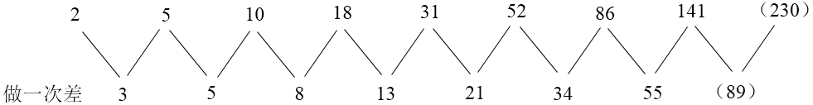
观察差数列，发现8＝3＋5，13＝5＋8，……，55＝21＋34，规律为第三项＝第一项＋第二项，下一项为34＋55＝89。所求项为141＋89＝230。因此本题选C。
解法二：观察数列发现10＝5＋2＋3，18＝5＋10＋3，……，141＝52＋86＋3，规律为第三项＝第一项＋第二项＋3，所求项为86＋141＋3＝230。
因此本题选C。
【来源】 2015年河北公务员考试《行测》真题第57题

第58题
【知识点】 多重数列
【答案】 D
【解析】 本题为多级数列。
解法一：数列变化趋势平缓，考虑做和。做和如图所示：
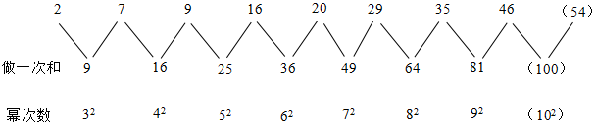
和数列是幂次数列，底数是公差为1的等差数列，指数是2的常数数列，下一项为10²＝100。则所求项为100－46＝54。因此本题选D。
解法二：数列变化趋势平缓，考虑隔项做差，做差如图所示：
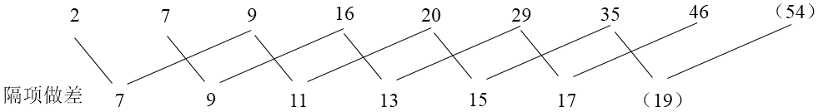
差数列是公差为2的等差数列，下一项为17＋2＝19，所求项为35＋19＝54。
因此本题选D。
【来源】 2015年河北公务员考试《行测》真题第58题

第59题
【知识点】 多重数列
【答案】 A
【解析】 本题为拆分数列。
解法一：项数较多且每两项正负交替，考虑分组数列。两两分组找规律，分组为（－2，－5），（8，9），（－14，－13），（20，17），组内加和分别为－7，17，－27，37，数列数值是公差为10的等差数列，下一项数值为37＋10＝47，符号负正交替，下一项为负，则下一项为－47，则所求项为－47－（－26）＝－21。
因此本题选A。
解法二：项数较多且每两项正负交替，考虑多重数列。考虑奇数项、偶数项各自成规律。
奇数项：－2，8，－14，20，－26，符号负正交替，数值是公差为6的等差数列；
偶数项：－5，9，－13，17，符号负正交替，下一项符号为负，数值是公差为4的等差数列，下一项数值为17＋4＝21。所求项为－21。
因此本题选A。
【来源】 2015年河北公务员考试《行测》真题第59题

第60题
【知识点】 特殊数列
【答案】 C
【解析】 本题为特殊数列。十进制从4开始，连续的第13项为16，16转化成八进制对应20（4，5，6，7，10，11，12，13，14，15，16，17，20……）。
因此本题选C。
【来源】 2015年河北公务员考试《行测》真题第60题,2018年9月9日河北省邢台市桥东区招聘劳务派遣人员《职业能力倾向测验》第83题

第61题
【知识点】 代数计算
【答案】 D
【解析】 本题为代数计算。
。
因此本题选D。
【来源】 2015年河北公务员考试《行测》真题第61题

第62题
【知识点】 多周期
【答案】 A
【解析】 本题为日期推断问题。
因为每人去健身的间隔天数都是一样的，根据每人去的周期，甲2天，乙3天，丙4天，丁5天，可以根据最小公倍数原理，得到这4人下次相遇的时间应该是60天后，即再过60天。然后根据周期问题，这4个人这次相遇的时间是周日，60/7的余数是4，即再过4天，于是下次相遇的时间应该是周四，因此本题选A。
【来源】 2015年河北公务员考试《行测》真题第62题

第63题
【知识点】 分段计费
【答案】 B
【解析】 本题为费用问题。
属于分段计费类，用列表法解题。由题意可列出调整前后价格表：
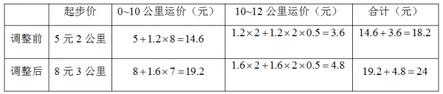
运价比调整前多24-18.2=5.8（元）。因此，本题选B。
【来源】 2015年河北公务员考试《行测》真题第63题

第64题
【知识点】 植树问题
【答案】 D
【解析】 本题为植树问题。
两侧路口15米范围内最多只能植树一棵，故优先考虑剩余路段所能种植的颗数。剩余路段长度为581-30＝551米， 551÷4＝137······3，即551米的路段可以种植137＋1＝138棵树。其次考虑路口两端15米内的范围，每端可种植一棵，故道路每侧一共可植树138＋2＝140棵，两侧共能植树140×2＝280棵。
因此本题选D。
【来源】 专项模考-数量（四）第20题,专项模考-数量（二）第13题,专项模考-数量（四）第20题,2015年河北公务员考试《行测》真题第64题

第65题
【知识点】 基础计算
【答案】 A
【解析】 本题为基础计算。
【方法一】根据题目我们可以得到方案前后，甲乙丙3人得到不同的价钱。即甲之前获得总奖金的4/9，之后获得5/12；乙之前获得总奖金的1/3，之后获得总奖金的1/3；丙之前获得总奖金的2/9，之后获得总奖金的1/4。通过以上数据，我们可以看到3人中，甲降低，乙不变，丙升高。所以降低的只有甲。
【方法二】赋值法。设总的份数是一定的，即36，原来是9份，即每份为4，可以得出甲是16，乙为12，丙为8；后来一共12份，每份为3，可以得出甲是15，乙为12，丙为9，显然是甲下降了。
因此本题选A。
【来源】 2015年河北公务员考试《行测》真题第65题

第66题
【知识点】 效率制约类
【答案】 C
【解析】 本题为工程问题。
因为“甲队工作效率是乙队的二分之三倍，乙队3天的工作量是丙队2天工作量的三分之二”，则甲/乙=3/2,3乙=（2/3）×2丙，赋值甲效率为3，乙效率为2，则丙效率求得为4.5，为保证效率取整，则同时扩大一倍，即甲乙丙效率比为6:4:9，赋值甲乙丙效率分别为6、4、9，则三队一起效率为6+4+9=19，则总量可求为19×22；同时开工两天后干了19×2，还剩19×20，甲乙一起干效率为10，则还需要19×20÷10=38天。因此，本题选C。
【来源】 2015年河北公务员考试《行测》真题第66题

第67题
【知识点】 基本方程（组）
【答案】 C
【解析】 本题为基本方程问题。
除4个房间外，设其余房间数有x间，由题干前半部分可知总人数为4×4＋5x－2；由题干后半部分可知总人数为4×5＋4x。由于总人数不变，有4×4＋5x－2＝4×5＋4x，解得x＝6，故旅游团有4×5＋4×6＝44人。
因此本题选C。
【来源】 2015年河北公务员考试《行测》真题第67题,2018年3月31日天津市滨海新区寨上街机关事业单位招聘派遣制人员《行政职业能力第29题

第68题
【知识点】 相遇追及
【答案】 B
【解析】 本题为行程问题。
两端出发多次相遇问题公式为：(2n-1)S=(V1+V2)t，两次相遇n=2，则两人一起走了三个全程，故3×2760=(70+110)t，解得t=46，因此，本题选B。
【来源】 2015年河北公务员考试《行测》真题第68题

第69题
【知识点】 等可能性事件概率
【答案】 D
【解析】 本题为概率问题。
设有白球x个，则黑球有（24－x）个，由题意可得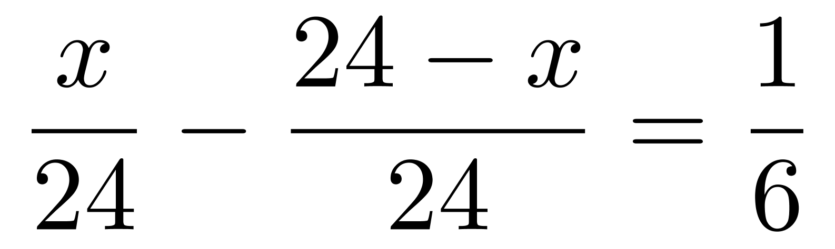，解得x＝14。故袋中有14个白球。
因此本题选D。
【来源】 2015年河北公务员考试《行测》真题第69题

第70题
【知识点】 最不利构造
【答案】 D
【解析】 本题为最值问题。
题干出现“至少...保证”，考查最不利问题，答案=最不利情况数+1。
要保证找到30人专业相同，最不利情况为每种专业找到29人，不够29人有多少取多少，最后再加1，所以至少要取29+29+20+16+1=95。因此，本题选D。
【来源】 2015年河北公务员考试《行测》真题第70题

第71题
【知识点】 其他趣味杂题
【答案】 B
【解析】 本题为趣味杂题。钢筋原材料为7.2米，最节省原料的做法是截成2.8+2.1+2.1=7而生产所用2.8米和2.1米的比为2:3，每两根钢筋生产问构件后剩余一根2.1米的钢筋，6根后剩余3段2.1米，因此再增加一根7.2米的钢筋截成2段2.8米即为所求答案，因此本题选B。
【来源】 2015年河北公务员考试《行测》真题第71题

第72题
【知识点】 年龄问题
【答案】 A
【解析】 本题为年龄问题。9年前全家年龄为49岁，若9年前有小强，则每个人长9岁，49+27=76，而今年全家年龄为74岁，说明9年前小强未出生，那么9年前只有小强爸爸和妈妈，小强的爸爸比小强妈妈大3岁，爸爸+妈妈=49，爸爸-妈妈=3，则妈妈9年前为23岁，今年32岁。因此本题选A。
【来源】 专项模考-数量（四）第21题,专项模考-数量（二）第12题,专项模考-数量（四）第21题,2015年河北公务员考试《行测》真题第72题

第73题
【知识点】 基本方程（组）
【答案】 A
【解析】 本题为基本方程问题。
设A4纸一包为X元，B5纸一包为Y元，则依题意可知，5X+6Y=197；X-Y=2，解得X=19，Y=17，因为17和19为质数且本月买A4纸和B5纸费用相同，则每种纸的费用为17,19的倍数，则最少为17,19的最小公倍数323，那么A、B两种纸的费用为323×2=646，因此本题选A。
【来源】 2015年河北公务员考试《行测》真题第73题

第74题
【知识点】 基本方程（组）
【答案】 B
【解析】 本题为基本方程问题。
设五个数由小到大分别为A,B,C,D,E。依题意可知A+B=15，A+C=20，则C-B=5，D+E=41，C+E=38，可以推出D-C=3，由C-B=5，D-C=3两式相加得D-B=8，因为8为偶数，则D+B也为偶数（根据和差同性，两个数的和与两个数的差奇偶性相同），只剩一个偶数28，故D+B=28，由此解出B=10，D=18，那么A=5，E=23，两数相差为18，因此，本题选B。
【来源】 2015年河北公务员考试《行测》真题第74题

第75题
【知识点】 平面几何
【答案】 C
【解析】 本题为几何问题。
大正方形面积为2²=4。根据边长三等分后去掉小正方形，则每次操作剩下的白色区域面积为上次操作剩下白色区域面积的8/9，操作3次，所剩白色区域面积为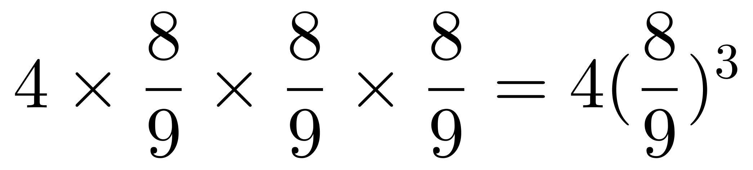。
因此本题选C。
【来源】 2015年河北公务员考试《行测》真题第75题

第76题
【知识点】 位置类
【答案】 C
【解析】 本题属于位置类，主要考查翻转。
第一组图形中图1两侧直角三角形向内部翻转得到图2，图2内部长方形分成两个长方形向左右两侧外部翻转得到图3；第二组图形使用此规律。
因此本题选C。
【来源】 2015年河北公务员考试《行测》真题第76题

第77题
【知识点】 样式类
【答案】 D
【解析】 本题属于样式类类，主要考查曲直性。
第一组图形均为直线图形，第二组图形均为曲直图形。
因此本题选D。
【来源】 2015年河北公务员考试《行测》真题第77题

第78题
【知识点】 样式类
【答案】 B
【解析】 本题属于样式类，主要考查样式识别。
题干图形均为直线图形，排除C、D两项。下部大图形分别是矩形、梯形、六边形，均为不同元素，故问号处也应为不同元素，排除A。
因此本题选B。
【来源】 2015年河北公务员考试《行测》真题第78题

第79题
【知识点】 数量类
【答案】 C
【解析】 本题属于数量类，主要考查素数量。
白球数量依次为：9、3、3、1，第一个数为后两个数的乘积，因此问号处白球个数应为3。
因此本题选C。
【来源】 2015年河北公务员考试《行测》真题第79题

第80题
【知识点】 样式类
【答案】 A
【解析】 本题属于样式类。
题干中图形图案依次是：全白、白+阴影、全黑、白+阴影、？
问号处应选择一个“全白”的图形。
因此本题选A。
【来源】 2015年河北公务员考试《行测》真题第80题

第81题
【知识点】 翻译推理
【答案】 B
【解析】 本题属于翻译推理，主要考查复句翻译。
翻译题干：①天气晴朗→小刘去；
②-老婆去→-小刘去；
③急事→-小刘去；
④-周六→-小刘去；
⑤小刘去。
如果小刘去，依据'否后必否前”，代入②可得到：小刘去→老婆去；代入③可得到：小刘去→没有急事；代入④可得到：小刘去→周六；依据'肯后推出可能结论”可知，①肯定后件推出可能性结论。
因此本题选B。
【来源】 2009年北京公务员考试《行测》真题（社招）第92题,2015年河北公务员考试《行测》真题第81题,2015年安徽铜陵事业单位考试《职业能力倾向测验》真题第96题

第82题
【知识点】 单定义
【答案】 A
【解析】 本题属于单定义中的要件型，主要考查要件关系中的“且关系”。
竞业禁止对于员工的约束包括：
（1）在职期间不得在竞争企业兼职或任职；（2）不得自行创办与原企业有竞争关系的公司；（3）离职后不得在特定时间和特定区域内开展向原企业竞争的业务或受雇于有直接竞争关系的对手公司。
A项：“网络公司编程人员辞职开网吧”，网吧与变成公司并无竞争关系，并未违反上述约束，不属于竞业禁止约束规范，当选。
B项：“某手机公司研发人员把自己掌握的技术偷偷出卖给另一家手机制造企业”，两家企业存在竞争关系，属于竞业禁止约束规范，排除。
C项：“某蛋糕店员工利用偷学配方辞职后在原店对面开了一家蛋糕店”，违背了（3）离职后不得在特定时间和特定区域内开展向原企业竞争的业务，属于竞业禁止约束规范，排除。
D项：“某服务公司设计师在另一家服装公司高薪兼职”，违背了（1）在职期间不得在竞争企业兼职或任职，属于竞业禁止约束规范，排除。
因此本题选A。
【来源】 2015年河北公务员考试《行测》真题第82题

第83题
【知识点】 单定义
【答案】 A
【解析】 本题属于单定义中的要件型，主要考查“方式”这一个要件。
绿色营销的方式是：在营销中体现“人与自然和谐”和可持续发展的绿色文明价值观念。
A项：“产品包装选择无毒并可以重复利用的材料，”体现出可持续发展的绿色文明价值观念，符合定义，当选。
B项：“给产品取名”，并未体现“人与自然和谐”和可持续发展的绿色文明价值观念，不符合定义，排除。
C项：“产品增加了三种添加剂，以延长保质期”，违背了绿色营销的绿色文明价值观念，不符合定义，排除。
D项：“超市货架的颜色搭配”，并未体现“人与自然和谐”和可持续发展的绿色文明价值观念，不符合定义，排除。
因此本题选A。
【来源】 2015年河北公务员考试《行测》真题第83题

第84题
【知识点】 单定义
【答案】 B
【解析】 本题属于单定义中的要件型，主要考查“结果”这一个要件。
危机决策的客体：面向突发性事件，并非日常决策。
A项：“药品质量问题”体现了“突发性事件”，其他信息与题干无矛盾，符合定义，排除。
B项：“企业季度经营情况分析”并非“突发事件”，属于日常决策，不属于危机决策。
C项：“禽流感爆发”体现了“突发性事件”，其他信息与题干无矛盾，符合定义，排除。
D项：“广告涉嫌侮辱民族文化”体现了“突发性事件”，其他信息与题干无矛盾，符合定义，排除。
因此本题选B。
【来源】 2015年河北公务员考试《行测》真题第84题

第85题
【知识点】 单定义
【答案】 D
【解析】 本题属于单定义，主要考查“原因”这一个要件。
角色冲突的原因是“一个人不能胜任扮演的角色”。
A项：“小赵既有工作上的角色，又有家庭中的角色，与领导和家人的矛盾不断加速”，体现出“一个人不能胜任扮演的角色”，符合定义，排除。
B项：“小莉既有妈妈的角色，又有妻子的角色，引起丈夫的不满”，体现出“一个人不能胜任扮演的角色”，符合定义，排除。
C项：“小吴既有讲师的角色，又有学生的角色，受到了导师的批评”，体现出“一个人不能胜任扮演的角色”，符合定义，排除。
D项：“某明星既有自身的角色，也有戏剧人物里的角色”，但是最终跳楼自杀的原因并非该明星不能胜任两个角色，而是太过入戏，未体现出“一个人不能胜任扮演的角色”，不符合定义，当选。
因此本题选D。
【来源】 2015年河北公务员考试《行测》真题第85题

第86题
【知识点】 单定义
【答案】 A
【解析】 本题属于单定义，主要考查“心理学”相关的效应定律。
布里丹毛驴效应的核心含义是：在决策过程中犹豫不定、迟疑不决。
A项：“面对三个追求者，难以取舍”，体现出“在决策过程中犹豫不定、迟疑不决”，符合定义，当选。
B项：“通关抓阄来选择走哪条路”，抓阄后就有了决策，未体现出“在决策过程中犹豫不定、迟疑不决”，不符合定义，排除。
C项：“小明进了广告公司后觉得做公务员更适合自己，又报名了公务员考试”，说明已经有了决策，未体现出“在决策过程中犹豫不定、迟疑不决”，不符合定义，排除。
D项：“老王观望一年房价并在房价低点时买到了满意的房子”，说明已经有了决策，未体现出“在决策过程中犹豫不定、迟疑不决”，不符合定义，排除。
因此本题选A。
【来源】 2015年河北公务员考试《行测》真题第86题

第87题
【知识点】 单定义
【答案】 D
【解析】 本题属于单定义中的要件型，主要考查“方式”这一个要件。
白色农业的方式是：以生物工程为基础，利用微生物的繁殖能力。
A项：农业废料制成蛋白饲料，是以生物工程为基础，利用微生物发酵，符合定义，排除。
B项：利用转基因技术培育水稻新品种，是以生物工程为基础，利用微生物发酵，符合定义，排除。
C项：应用细菌、真菌制成杀虫剂等，是以生物工程为基础，利用微生物发酵，符合定义，排除。
D项：宜林则林、宜牧则牧、宜渔则渔的高效农业群，只是考虑因地制宜的传统农业，不属于开发微生物资源的工程农业，并非“以生物工程为基础，利用微生物的繁殖能力”，不符合定义，当选。
因此本题选D。
【来源】 2010年贵州公务员考试《行测》真题第93题,2015年河北公务员考试《行测》真题第87题

第88题
【知识点】 单定义
【答案】 C
【解析】 本题属于单定义中的要件型，主要考查“主体”这一个要件。
社会融入的主体是：相对弱势地位的个体或群体，能动地与特定社区中的个体与群体进行反思性、持续性互动。
A项：“患脑瘫”的余秀华属于相对弱势地位的个体，无视村里人的歧视，最终取得诗歌创作的成功，体现了与特定社区中的个体与群体进行反思性、持续性互动，符合定义，排除。
B项：“出狱后”的小王属于相对弱势地位的个体，最终以善良、坚忍改变了大家的看法，获得人们的尊重，体现了与特定社区中的个体与群体进行反思性、持续性互动，符合定义，排除。
C项：“从银行辞职”的小刘利用自己积累的资源开设投资公司，小刘不属于相对弱势地位的个体，不符合定义，当选。
D项：65岁仍想考大学的老刘，就备战高考的群体而言属于“相对弱势地位的个体”，不顾他人看法，坚持备考，最终考上大学，体现了与特定社区中的个体与群体进行反思性、持续性互动，符合定义，排除。
因此本题选C。
【来源】 2015年河北公务员考试《行测》真题第88题

第89题
【知识点】 单定义
【答案】 B
【解析】 本题属于单定义中的要件型，主要考查“原因”这一个要件。
习俗冲击的原因是：“初次接触到另一种习俗”所产生不适感和压力感。
A项：小莉进入大学后感觉一团糟，与“另一种习俗”无关，不符合定义，排除。
B项：生活在江南的小苏第一次到北方，对当地习俗下跪磕头难以适应，体现了“初次接触到另一种习俗时产生不适感”，符合定义，当选。
C项：哑巴英语带来沟通障碍，产生焦虑，是由于语言障碍所带来的，与“另一种习俗”无关，不符合定义，排除。
D项：新家的奢华所带来的震惊，是由于两个家庭较大的贫富差距所带来的，与“另一种习俗”无关，不符合定义，排除。
因此本题选B。
【来源】 2015年河北公务员考试《行测》真题第89题

第90题
【知识点】 映射类
【答案】 D
【解析】 本题属于映射类，主要考查“体育项目-裁判规则”的对应。
自由球是斯诺克比赛中选手犯规时产生的击球规则，二者属于对应关系。
A项：持球属于篮球运动的一种控球方法，网球运动中并没有该种方法，排除；
B项：越位属于足球运动中的规则，羽毛球运动中并没有该种规则，排除；
C项：一米线是维护公共秩序、疏导人流的工具，乒乓球运动中不存在一米线，排除；
D项：罚球是“篮球比赛中选手出现犯规时产生的规则，属于对应关系，当选。
因此本题选D。
【来源】 2015年河北公务员考试《行测》真题第90题

第91题
【知识点】 语法类
【答案】 B
【解析】 本题属于语法类，主要考查偏正关系。
教育的方法属于偏正关系。
A项：重力的方向向下，属于对应关系，排除；
B项：公文的格式属于偏正关系，当选；
C项：悠长的回声属于偏正关系，但顺序颠倒，排除；
D项：太阳是光明的，属于属性关系，排除。
因此本题选B。
【来源】 2015年河北公务员考试《行测》真题第91题

第92题
【知识点】 映射类
【答案】 C
【解析】 本题属于映射类，主要考查辨关系。
泥经过烧制成陶瓷，烧属于方式，泥属于原材料，陶瓷属于成品，三者属于对应关系。
A项：玉通过切割打磨制成手镯，并非通过砸的方式，排除；
B项：水属于鸬鹚的生活场所，属于地点对应关系，排除；
C项：铁通过淬炼成剑，淬属于方式，铁属于原材料，剑属于成品，三者属于对应关系，当选；
D项：土不是制作树化石的方式，排除。
因此本题选C。
【来源】 2015年河北公务员考试《行测》真题第92题

第93题
【知识点】 映射类
【答案】 A
【解析】 本题属于复合类，主要考查地点对应关系和组成关系。
白洋淀中有渔船，二者属于地点对应关系；橹是渔船的组成部分，二者属于组成关系。
A项：图书馆中有书籍，属于地点对应关系；扉页是书籍的组成部分，属于组成关系，当选；
B项：总经理管理，属于主谓结构，排除；
C项：水是衡水湖的组成部分，属于组成关系，且芦苇与水也并非组成关系，排除；
D项：警察维护治安，属于主宾关系，排除。
因此本题选A。
【来源】 2015年河北公务员考试《行测》真题第93题

第94题
【知识点】 语义类
【答案】 D
【解析】 本题属于语义类，主要考查反义关系。
实干兴邦和空谈误国属于反义关系；
二级辨析：前者是褒义词，后者是贬义词，且二者语法结构相同。
A项：任人唯亲与任人唯贤属于反义关系，但前者是贬义词，后者是褒义词，排除；
B项：趋炎附势与铁骨铮铮属于反义关系，但前者是贬义词，后者是褒义词，排除；
C项：破旧立新与墨守成规属于反义关系，且前者是褒义词，后者是贬义词，但破旧和立新属于并列关系，但墨守和成规属于动宾关系，排除；
D项：滴水不漏和破绽百出属于反义关系，且前者是褒义词，后者是贬义词，且二者语法结构相同，当选。
因此本题选D。
【来源】 2015年河北公务员考试《行测》真题第94题,2019年4月14日山东省黄河水利委员会《职业能力测验》真题第47题

第95题
【知识点】 集合类
【答案】 A
【解析】 本题属于集合类，主要考查并列关系。
亚马逊、京东和当当均属于电商企业，三者属于并列关系。
A项：键盘、鼠标和扫描仪均属于电脑配件，三者属于并列关系，当选；
B项：鲤鱼生长在湖泊中，属于地点对应关系，排除；
C项：书包用来装课本，属于功能对应关系，排除；
D项：红灯、绿灯均属于信号灯，属于种属关系，排除。
因此本题选A。
【来源】 2015年河北公务员考试《行测》真题第95题

第96题
【知识点】 映射类
【答案】 B
【解析】 本题属于映射类，主要考查辨关系。
量杯属于计量工具，其计量单位是毫升，二者属于计量工具和计量单位的对应关系。
A项：汽车并非计量工具，排除；
B项：加油机是用于结算所销售汽油体积的计量工具，其计量单位是升，属于计量工具和计量单位的对应关系，当选；
C项：轮船是运输集装箱的工具，并非计量工具，排除；
D项：宾馆的功能是提供住宿，排除。
因此本题选B。
【来源】 2015年河北公务员考试《行测》真题第96题

第97题
【知识点】 集合类
【答案】 C
【解析】 本题属于集合类，主要考查种属关系。
滴滴打车属于打车软件的一种，属于种属关系。
A项：资本市场又称长期资金市场，和利率无明显逻辑关系，排除；
B项：房地产与中介属于偏正关系，排除；
C项：负债与所有者权益组成资产，属于种属关系，符合；
D项：有的上市公司是证券公司，有的上市公司不是证券公司，属于交叉关系，排除。
因此本题选C。
【来源】 2015年河北公务员考试《行测》真题第97题

第98题
【知识点】 语法类
【答案】 A
【解析】 本题属于语法类，主要考查偏正关系。
A项：富强的国家、和谐的社会，均属于偏正关系，当选；
B项：富强与自由属于并列关系，法治的社会属于偏正关系，排除；
C项：富强与文明属于并列关系，诚信的社会属于偏正关系，排除；
D项：富强与民主属于并列关系，友善的社会属于偏正关系，排除。
因此本题选A。
【来源】 2015年河北公务员考试《行测》真题第98题

第99题
【知识点】 映射类
【答案】 D
【解析】 本题属于映射类，主要考查辨关系。
A项：铲车铲挖铁矿石，属于主宾关系，板凳和桌子均属于家具，属于并列关系，排除；
B项：在矿山开采铁矿石，属于地点对应关系，板凳和森林无明显逻辑关系，排除；
C项：矿工挖掘铁矿石，属于主宾关系，木匠制作板凳，属于主宾关系，但顺序颠倒，排除；
D项：铁矿石经过加工处理成铁粉，木料经过加工制作成板凳，均属于原材料对应关系，当选。
因此本题选D。
【来源】 2015年河北公务员考试《行测》真题第99题

第100题
【知识点】 原因解释
【答案】 B
【解析】 本题属于论证类，主要考查演绎论证。
A项：消费者不关心报道，不能解释七月份该超市的西瓜销量大幅下降，排除；
B项：七月中旬后该超市停止出售西瓜，、所以该超市七月份的西瓜销量大幅下降，可以解释；
C项：西瓜不会危害身体健康，对西瓜的销售是有利的，不能解释该超市的西瓜销量下降，排除；
D项：该项说明西瓜可能被其他水果替代，所以超市西瓜销量可能会下降，属于可能性解释，而B项是必然下降，所以解释的没有B项好。
因此本题选B。
【来源】 2015年河北公务员考试《行测》真题第100题

第101题
【知识点】 论证类
【答案】 D
【解析】 本题属于论证类，主要考查对比归纳论证。
论点：湿地区域开采天然气不会污染水源；
理由：近50年从未有过因开采天然气而污染水源的报道。
A项：举例论证。类似与题干的论据，用100年从未造成水源污染支持论点，加强力度没有C项和D项强；
B项：无关选项。有治污能力与论点“是否会污染水源”无关，属于无关选项，排除。
C项：对比论证。该项将开采了的湿地和未开采的湿地进行比较，通过对比说明开采天然气不会污染水源，但两块湿地变量不唯一，加强力度没有D项强。
D项：对比论证。将同一块湿地开采前后进行比较，通过对比说明开采天然气不会污染水源，可以加强。
因此本题选D。
【来源】 2015年河北公务员考试《行测》真题第101题

第102题
【知识点】 原因解释
【答案】 C
【解析】 本题属于论证类，主要考查原因解释。
需要解释的现象是：一些游客常有怨念，但这种现象持续存在，甚至愈演愈烈。
A项：利益驱使，即便游客有怨念，导游还是会带游客游园购物，可以解释；
B项：虽然有些游客因不愿意产生了怨念，但另外一些游客却乐在其中，所以去茶园的现象仍然存在，可以解释；
C项：该项未提及游客是否有怨念，只涉及游客到茶园购物的原因是批量采购，无法解释；
D项：因为有些游客不购物不高兴，所以虽有游客有怨念但去茶园的现象仍存在，可以解释。
因此本题选C。
【来源】 2015年河北公务员考试《行测》真题第102题

第103题
【知识点】 归纳推理
【答案】 A
【解析】 本题属于归纳推理，主要考查可以推出。
A项：因为城市居民用于食居的支出让农村居民可以支配到其他方面，可以推出农村居民在食品和居住上的支出少，而更多用于其他消费上，当选；
B项：农村家庭比城市或城郊家庭有更大的购买力，但未提及城郊家庭和城市家庭购买力的比较，排除；
C项：家庭人口数量在题干中并未提及，排除；
D项：食品支出与居住支出在题干中并未比较，排除。
因此本题选A。
【来源】 2015年河北公务员考试《行测》真题第103题

第104题
【知识点】 论证类
【答案】 A
【解析】 本题属于论证类，主要考查演绎论证。
已知前提：如果扣除广告费用，白酒企业将会缴纳更多的税金，从而提高白酒价格，抑制白酒消费，降低因过量饮酒而导致的各种疾病的发病率。
已知结论：政府应该禁止白酒企业在其营业收入中扣除广告费用。
默认假设：白酒企业不可能通过降低其他方面的成本以抵消多缴的税金。
A项：如果企业可以通过其他方式抵消多缴的税金，那么就不需要提高白酒价格，就无法推出论点，所以该项是论点成立的必要条件，属于必要前提；
B项：支付高额税金，企业就不再做广告，即企业是通过减少广告费用的方式来抵消税金，说明政府的禁令无效，具有削弱作用；
C项：不做广告会影响白酒销量，与论点“扣除广告费用会抑制白酒消费”无关，排除；
D项：税金增加确实有可能会导致价格提高，重复论据加强，但并非必要前提。
因此本题选A。
【来源】 2015年河北公务员考试《行测》真题第104题

第105题
【知识点】 平行结构
【答案】 D
【解析】 本题属于平行结构。
题干形式为：A（电用完）→B（不能前行），B（不能前行）因此A（电用完），即“肯后推肯前”。
A项：A（姚上场）→B（赢），非B（赢）因此非A（姚上场），否后推否前，与题干不一致，排除；
B项：A（不接受）→B（不公平），A（不接受）因此B（不公平），肯前推肯后，与题干不一致，排除；
C项：A（努力学习）→B（成绩好），非B（成绩好）因此非A（努力学习），否后推否前，与题干不一致，排除；
D项：A（去过香港）→B（买高档化妆品），B（买高档化妆品）因此A（去过香港），肯后推肯前，与题干一致，当选。
因此本题选D。
【来源】 2015年河北公务员考试《行测》真题第105题

第106题
【知识点】 分析推理
【答案】 B
【解析】 本题属于分析推理，主要考查最大信息法。
保定人属于北方人，不能重复计算人数。当计算最少人数时，应让所有集合尽可能相容，两个北方人、一个深圳人均可属于四个电子产品生意人中，另外两个人只做木材生意，因此2+4=6，最少6个人。当计算最多人数时，应让所有集合尽可能相斥，两个北方人、一个深圳人不包含在四个电子产品生意人，两个人只做木材生意，即2+1+2+4=9，最多9个人。
因此本题选B。
【来源】 2015年河北公务员考试《行测》真题第106题

第107题
【知识点】 论证类
【答案】 C
【解析】 本题属于论证类，主要考查演绎论证。
论点：中国下个世纪可能出现的能源短缺问题将彻底解决。
论据：中国可利用地热的能源储量非常大，在某些地区把地热转变成电能的技术已经成为现实。
A项：“下个世纪的某些时候地热被耗尽”是否为真无法证实，且耗尽后依赖进口能源，与论点“能否解决能源短缺”无关，排除；
B项：生产电能需耗费能源，但不明确耗费的程度，无法判断是否影响能源短缺问题的解决，不能削弱；
C项：如果转变而来的电能长距离运输是不切实际的，那么即便地热可以转变成电能，仍然无法彻底解决能源短缺的问题，能够削弱；
D项：一些科学家的言论可能成立，也可能不成立，所以能否解决能源短缺不明确，且该项并未提及地热，不能削弱。
因此本题选C。
【来源】 2015年河北公务员考试《行测》真题第107题

第108题
【知识点】 论证类
【答案】 A
【解析】 本题属于论证类，主要考查演绎论证。
论点：非解决住房→非管理高超。
论据：①关心福利→管理高超，②关心福利→解决住房。
A项：翻译选项：管理高超→关心福利，结合论据②可得：管理高超→关心福利→解决住房，根据“否后必否前”可将其变形为：非解决住房→非管理高超，能够加强；
B项：中青年员工的住房问题是否为最突出的问题，与论点“经理的管理艺术高超”无关，排除；
C项：中青年员工的比例高，与论点“经理的管理艺术高超”无关，排除；
D项：翻译选项：解决住房→管理高超，论点中的非解决住房是对其否前，否前推不出必然结论，所以管理艺术是否高超不确定，不能加强。
因此本题选A。
【来源】 2015年河北公务员考试《行测》真题第108题,2018年5月6日江苏省南通市如皋市事业单位《综合知识和能力素质》第53题

第109题
【知识点】 真假推理
【答案】 C
【解析】 本题属于真假推理，主要考查矛盾关系。
第一个杯子“所有的杯子中都是蜂蜜水”和第四个杯子“有些杯子中没有蜂蜜水”属于矛盾关系，必然一真一假；第二、三个杯子上写的都是假话，根据第三个杯子写着“本杯不是白糖水”是假，可知第三杯子是白糖水。
因此本题选C。
【来源】 2015年河北公务员考试《行测》真题第109题

第110题
【知识点】 分析推理
【答案】 D
【解析】 本题属于分析推理，主要考查材料型分析推理。
题干问的是两个可能同时入选的城市，可以带入排除。

A选项，若甲和丙同时入选，则根据条件（1）甲和乙要么都入选，要么都不入选；推出乙也入选，再结合问题中的条件“戊入选”，则一共有甲、乙、丙、戊4个城市入选，与题干要求“分配给3个城市筹办”矛盾，排除。
B选项，若甲和己同时入选，与A选项一样，根据条件（1）甲和乙要么都入选，要么都不入选；推出乙也入选，再结合问题中的条件“戊入选”，则一共有甲、丙、戊、己4个城市入选，与题干要求“分配给3个城市筹办”矛盾，排除。
C选项，若乙和丙同时入选，则根据条件（1）甲和乙要么都入选，要么都不入选；推出甲也入选，再结合问题中的条件“戊入选”，则一共有甲、乙、丙、戊4个城市入选，与题干要求“分配给3个城市筹办”矛盾，排除。
D选项，若丙和己同时入选，结合“戊”入选，可以得出入选的3个城市为丙、戊、己。对比条件（1）甲、乙都不入选可以满足；条件（2）丙和丁至多一个入选可以满足；条件（3）丙和甲至少有一个入选可以满足，当选。
因此本题选D
【来源】 2016年江苏公务员考试《行测》真题（C卷）第95题,2015年河北公务员考试《行测》真题第110题

第111题
【知识点】 基期量计算
【答案】 D
【解析】 本题为基期量计算问题。
定位文字“2015年1-2月，社会消费品零售额为47993亿元，同比10.7%”，故2014年1-2月份，社会消费品零售额为47993/(1+10.7%),因选项差别特别小，故精确计算，47993/1.107≈43354，因此本题答案为D。

【来源】 2015年河北公务员考试《行测》真题第111题

第112题
【知识点】 基础增长量
【答案】 B
【解析】 本题为基础增长量问题。
表格给出“2015年1-2月，石油及制品的销售额为2667亿元，同比增长-6.7%”可以计算出2014年1-2月为2667/(1-6.7%)=2667/0.933≈2858亿元，2015年1-2月的同比减少的绝对量为2858-2667=191亿元，因此本题选B。

【来源】 2015年河北公务员考试《行测》真题第112题

第113题
【知识点】 基期比重
【答案】 A
【解析】 本题为基期比重问题。
定位表格第二、四行，2015年1—2月，社会消费品零售总额为47993亿元，同比增长10.7%，网上商品零售总额为3991亿元，同比增长47.4%。
解法一：根据基期比重=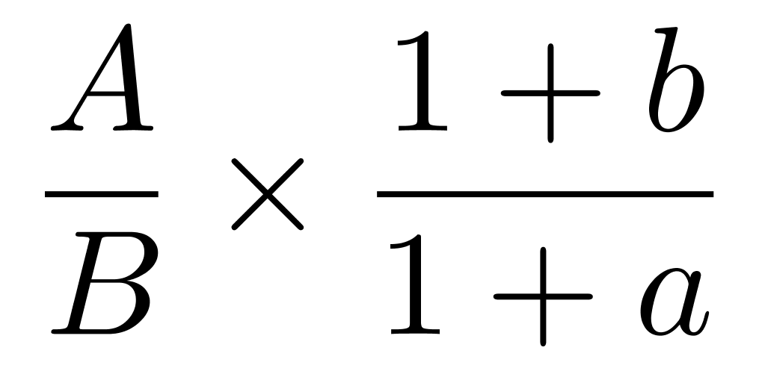，代入数据得，2014年1—2月份网上商品零售额占社会消费品零售额的比重约为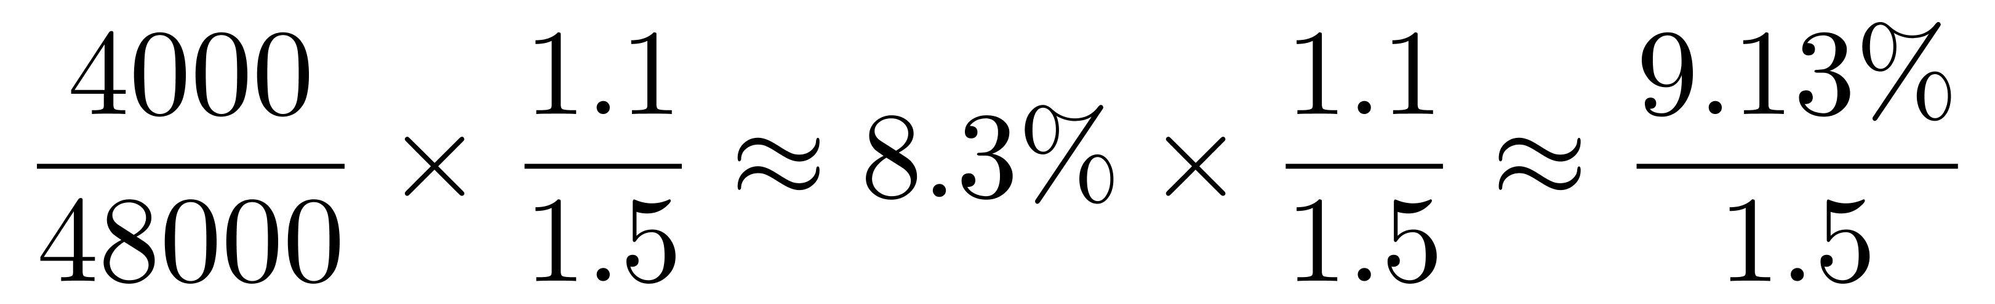，直除首位商6。
因此本题选A。
解法二：根据基期量=现期量/（1+增长率），比重=部分量/整体量，结合本篇材料第一题的结论，2014年1—2月份社会消费品零售额是43354.1亿元，代入数据得，2014年1—2月份网上商品零售额占社会消费品零售额的比重约为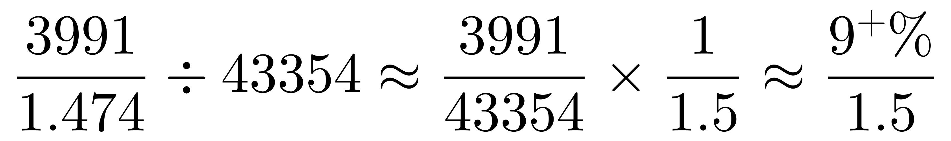，直除首位商6。
因此本题选A。

【来源】 2015年河北公务员考试《行测》真题第113题

第114题
【知识点】 直接读数比较
【答案】 C
【解析】 本题为直接读数比较问题。
定位表格“文化办公用品”、“家具”、“日用品”、“汽车”所在行的最后一列，2015年1—2月，文化办公用品、家具、日用品、汽车同比增速分别是：10.0%、12.4%、14.6%、10.8%，则2015年1—2月份商品零售额同比增长最快的是日用品（14.6%）。
因此本题选C。
【来源】 2015年河北公务员考试《行测》真题第114题

第115题
【知识点】 综合分析
【答案】 B
【解析】 本题为综合分析问题。
A选项，读数比较。定位表格中“城镇”、“乡村”所在行，2015年1—2月，城镇零售总额（41135亿元）大于乡村（6858亿元），故农民的消费能力相对较低，错误。
B选项，定位表格中“中西药品”、“化妆品”所在行的最后一列，2015年1—2月，中西药品零售额的同比增速（16.4%）高于化妆品（9.9%），正确。
C选项，定位表格中“餐饮收入”、“限额以上餐饮单位收入”所在行，2015年1—2月，餐饮收入为5079亿元，限额以上餐饮单位收入为1356亿元，根据比重＝部分量/整体量，限额以上单位餐饮收入占餐饮收入比重为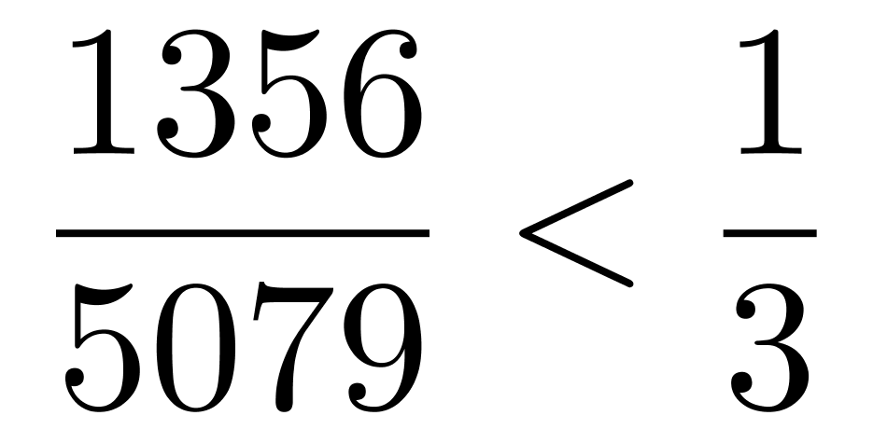，不超过一半，所以限额以上单位餐饮收入不是餐饮收入的主体，错误。
D选项，定位表格，按消费类型分为餐饮收入和商品零售，错误。
因此本题选B。
【来源】 2015年河北公务员考试《行测》真题第115题

第116题
【知识点】 简单计算比较
【答案】 C
【解析】 本题为简单计算比较问题。
定位柱状图，2011—2014年，我国农村居民纯收入分别为：6977元、7917元、8896元、9892元；2011—2014年，我国城镇居民人均纯收入分别为21810元、24565元、26955元、28844元。
减法计算，将数据截位舍相同处理，2011—2014年，城乡居民收入差距分别为：218－70＝148；246－79＝167；270－89＝181；288－99＝189；差距最少的是2011年，城乡居民收入差距约为14800元。
因此本题选C。
【来源】 2015年河北公务员考试《行测》真题第116题

第117题
【知识点】 简单计算比较
【答案】 D
【解析】 本题为简单计算比较问题。
定位柱状图，2010—2014年，我国城镇居民人均纯收入分别为19109元、21810元、24565元、26955元、28844元。
减法计算，将数据截位舍相同处理，根据增长量＝现期量－基期量，2011—2014年，城镇居民人均可支配收入增长量分别为：218－191＝27；246－218＝28；270－246＝24；288－270＝18；城镇居民人均可支配收入增长最少的年份是2014年。
因此本题选D。
【来源】 2015年河北公务员考试《行测》真题第117题

第118题
【知识点】 简单计算比较
【答案】 B
【解析】 本题为简单计算比较问题。
定位柱状图，2009—2014年，我国农村居民纯收入分别为：5153元、5919元、6977元、7917元、8896元、9892元。
减法计算，将数据截位舍相同处理，根据增长量＝现期量－基期量，2010—2014年，农村居民纯收入增长量分别为：592－515＝77；698－592＝106；792－698＝94；890－792＝98；989－890＝99；农村居民纯收入增长最多的年份是2011年，增长量约为1060元。
因此本题选B。
【来源】 2015年河北公务员考试《行测》真题第118题

第119题
【知识点】 基础增长率
【答案】 C
【解析】 本题为基础增长率问题。
定位柱状图，2013年，我国农村居民纯收入为8896元；我国城镇居民人均纯收入为26955元。
根据增长率＝（现期量-基期量）/基期量，选项出现首位相同，第二位不同的情况，将分母从左向右截取前三位，分子减法计算，截位舍相同处理，代入数据得，2013年城镇居民人均可支配收入比同年农村居民人均纯收入高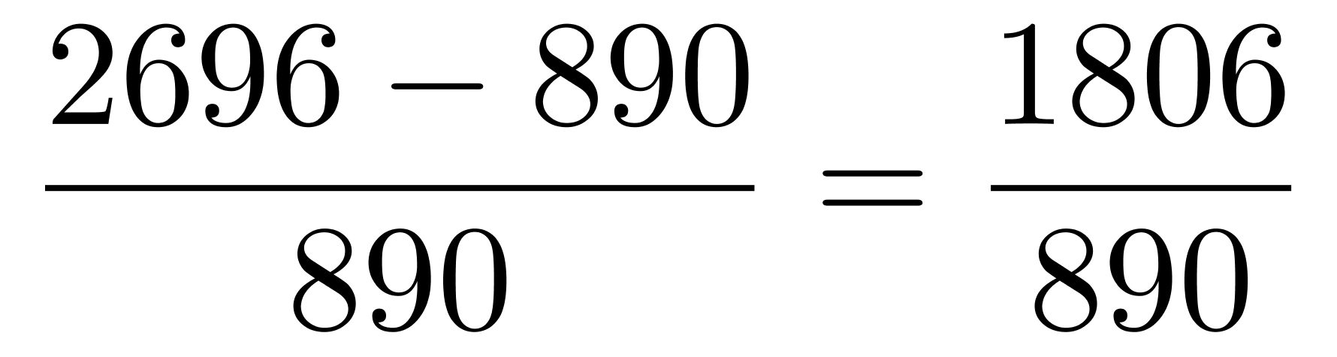，直除首两位商20。
因此本题选C。

【来源】 2015年河北公务员考试《行测》真题第119题

第120题
【知识点】 综合分析
【答案】 B
【解析】 本题为综合分析问题。
A选项，位柱状图，结合本篇材料第一题可知，2011年的城乡差距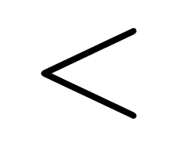2012年的城乡差距，所以差距并不是逐年降低，错误。
B选项，定位“2009—2014年农村居民人均纯收入”柱状图，直接看图形可知2009—2014年农村居民人均纯收入呈现上升趋势，正确。
C选项，定位柱状图，2012年城乡居民收入之比为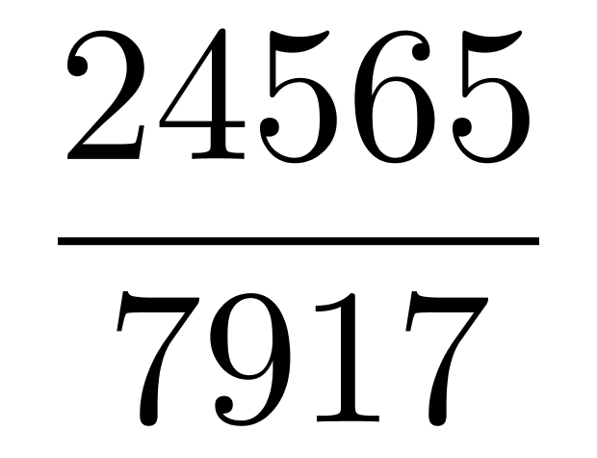，2013年城乡居民收入之比为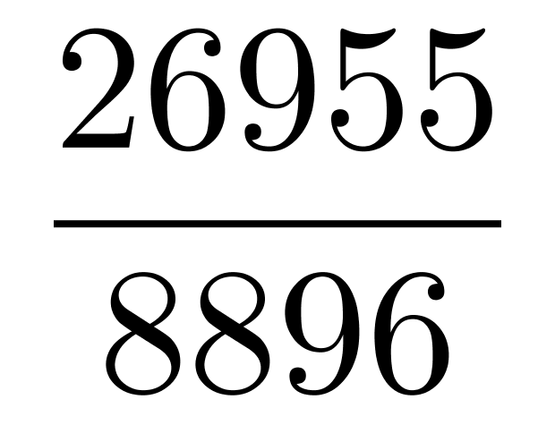，使用差分法，差分数为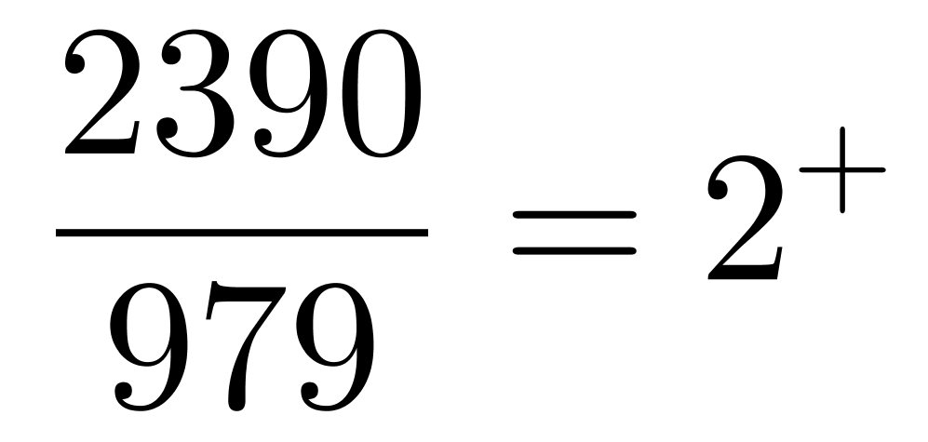，小分数（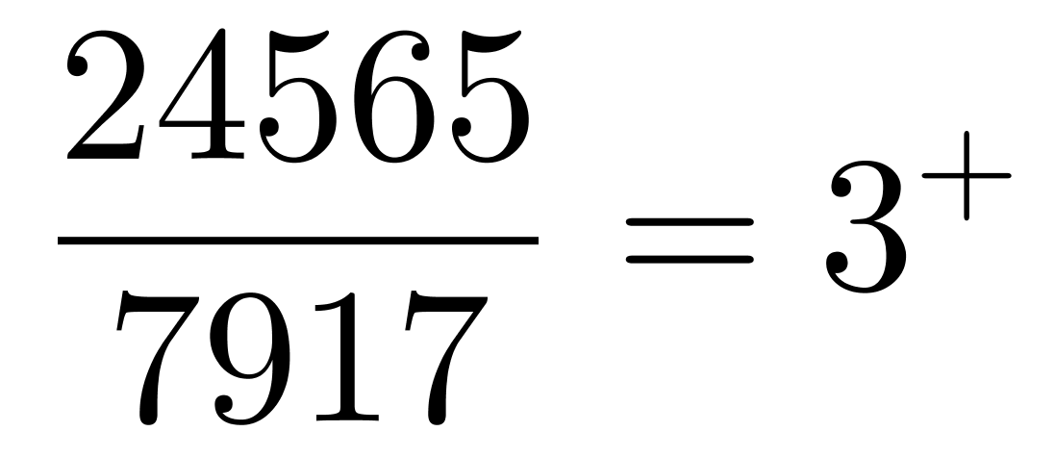）＞差分数，所以小分数（）＞大分数（），2012年城乡居民收入比＞2013年，错误。
D选项，图形中没有出现2015年的数据，所以2015年城乡居民差距无从得知，错误。
因此本题选B。
【来源】 2015年河北公务员考试《行测》真题第120题

第121题
【知识点】 基期比重
【答案】 D
【解析】 本题为基期比重问题。
定位第一、二段，“2014年全国旅客运输总量为220.7亿人次，同比增长3.9%，河北省旅客运输总量为6.1亿人次，同比下降1.5%”。
根据基期比重公式，复杂计算，部分数据截位处理，代入数据得，2013年，河北省旅客运输总量占全国的旅客运输总量的比重约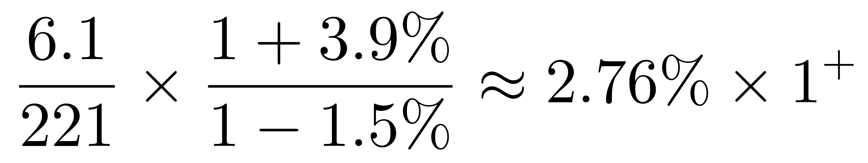，选项中大于2.76%的只有D选项。
因此本题选D。

【来源】 2015年河北公务员考试《行测》真题第121题

第122题
【知识点】 现期比重
【答案】 D
【解析】 本题为现期比重问题。
定位第二段，“2014年河北旅客运输周转量为1276.7亿人公里，同比增长9.7%；其中，铁路运输周转量为985.9亿人公里”。
根据比重＝部分量/整体量，选项出现首位相同，第二位不同的情况，分子取整，分母从左向右截取前三位计算，代入数据得，2014年河北省铁路旅客运输周转量占河北省旅客运输周转量的比重约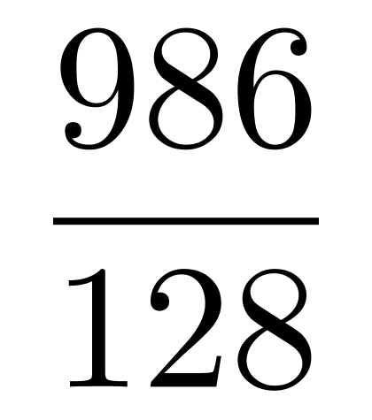，直除首位商7。
因此本题选D。

【来源】 2015年河北公务员考试《行测》真题第122题

第123题
【知识点】 增长量大小比较
【答案】 C
【解析】 本题为增长量大小比较问题。
定位第一段，“2014年铁路运输总量为23.6亿人次，同比增长11.9%；公路运输总量为190.5亿人次，同比增长2.8%；水运运输总量为2.6亿人次，同比增长12.3%；民航运输总量为3.9亿人次，同比增长10.6%”。
根据增长量比较法则“大大则大，一大一小看乘积”，明显可以看出，水运运输总量的现期量与增长率的乘积最小，所以增长量最少。
因此本题选C。
【来源】 2015年河北公务员考试《行测》真题第123题

第124题
【知识点】 基期量计算
【答案】 C
【解析】 本题为基期量计算问题。
定位第一段，“2014年全国旅客运输总量为220.7亿人次，其中，公路运输总量为190.5亿人次，同比增长2.8%”。
根据基期量＝现期量/（1+增长率），选项出现首三位相同的情况，应精确计算，不再对任何数据进行截位处理，代入数据得，2013年全国公路运输总量为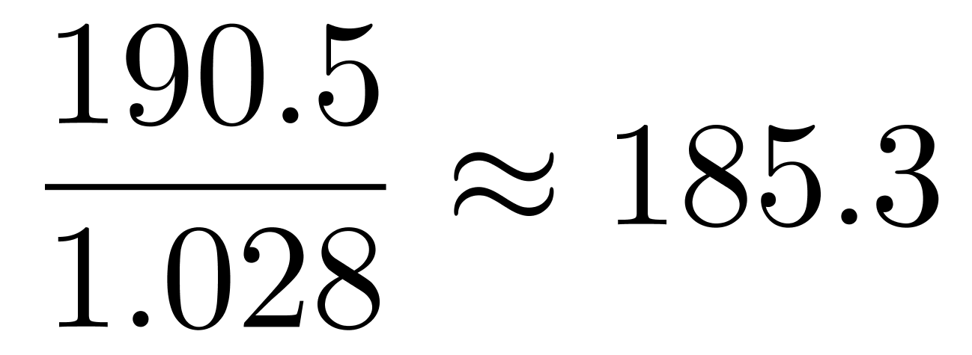（亿人次）。
因此本题选C。
【来源】 2015年河北公务员考试《行测》真题第124题

第125题
【知识点】 综合分析
【答案】 A
【解析】 本题为综合分析问题。
A选项，定位第一、二段，“2014年全国旅客运输总量中水运运输总量为2.6亿人次，民航运输总量为3.9亿人次”，民航运输量＞水运运输量，错误。
B选项，定位第二段，“2014年河北省公路运输总量为5.1亿人次，同比下降3.4%”，正确。
C选项，定位第一、二段，“2014年，全国旅客运输周转量为29994.2亿人公里，河北旅客运输周转量为1276.7亿人公里”，根据比重＝部分量/整体量，2014年河北省旅客周转量占全国的比重约为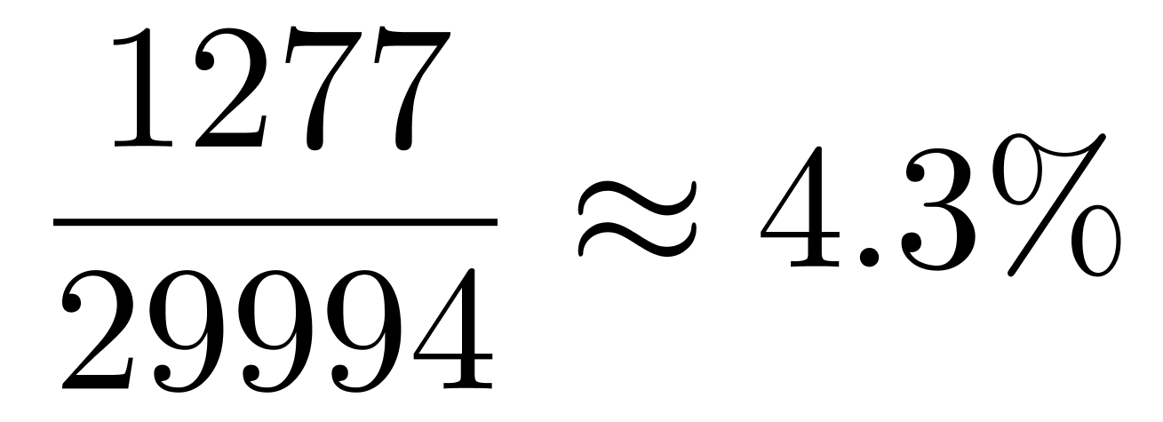，正确。
D选项，定位第一段，2014年，铁路运输总量同比增长11.9%；公路运输总量同比增长2.8%；水运运输总量同比增长12.3%；民航运输总量同比增长10.6%。所以2014年全国各种运输方式均为同比增长，正确。
因此本题选A。
【来源】 2015年河北公务员考试《行测》真题第125题

